**浙江历山红工贸有限公司**

**年产8000樘非标门生产线技改项目**

**竣工环境保护验收监测报告**

**高鑫（验）字20231202**

**建设单位：浙江历山红工贸有限公司**

**编制单位：浙江高鑫安全检测科技有限公司**

**2024年04月**

**建设单位法人代表：** （签字）

**编制单位法人代表：** （签字）

**项 目 负 责 人 ：章鹏翀**

**报 告 编 写 人 ：章鹏翀**

|  |  |
| --- | --- |
| 建设单位 （盖章） | 编制单位 （盖章） |
| 浙江历山红工贸有限公司  电话：15068099992  传真：/  邮编：321302  地址：浙江省金华市永康市西城街道西周路18号 | 浙江高鑫安全检测科技有限公司  电话：0579-82133115  传真：0579-82133117  邮编：321000  地址：金华市金东区江东镇金武北街318号三楼 |

**目录**

1项目概况 1

1.1基本情况 1

1.2项目审批情况 1

1.3项目建设情况 1

1.4项目验收工作情况 2

2验收依据 3

2.1建设项目环境保护相关法律、法规和规章制度 3

2.2建设项目竣工环境保护验收技术规范 3

2.3建设项目环境影响登记表及其审批部门审批决定 3

2.4其他相关文件 4

3项目建设情况 5

3.1地理位置及平面布置 5

3.2建设内容 7

3.3主要原辅材料及燃料 10

3.4主要生产设备 11

3.5水源及水平衡 12

3.6生产工艺 13

3.7项目变动情况 15

4环境保护设施 19

4.1污染物治理/处置设施 19

4.1.1废水 19

4.1.2废气 20

4.1.3噪声 23

4.1.4固（液）体废物 23

4.2其他环境保护设施 24

4.2.1环境风险防范设施 24

4.2.2规范化排污口、监测设施及在线监测装置 25

4.2.3其他设施 25

4.3环保设施投资及“三同时”落实情况 25

4.3.1 环保设施投资 25

4.3.2 “三同时”落实情况 26

5建设项目环评报告的主要结论与建议及其审批部门审批决定 27

5.1建设项目环评报告的主要结论与建议 27

5.1.1 建设项目污染产生和防治措施 27

5.1.2 环评总结论 29

5.2审批部门审批决定 29

6验收执行标准 32

6.1废水验收执行标准 32

6.2废气验收执行标准 32

6.3噪声验收执行标准 34

6.4固废验收执行标准 34

6.5主要污染物排放总量控制指标 34

7验收监测内容 35

7.1环境保护设施调试运行效果 35

7.1.1废水验收监测内容 35

7.1.2废气验收监测内容 35

7.1.3厂界噪声监测 36

7.1.4监测点位布置图 36

8质量保证及质量控制 37

8.1监测分析方法 37

8.2监测仪器 39

8.3人员能力 40

8.4水质监测分析过程中的质量保证和质量控制 40

8.5气体监测分析过程中的质量保证和质量控制 40

8.6噪声监测分析过程中的质量保证和质量控制 41

8.7采样记录及分析结果 41

9验收监测结果 42

9.1生产工况 42

9.2污染物排放监测及环保设施处理效率结果 42

9.2.1废水监测结果及评价 42

9.2.2固定污染源废气检测结果及评价 47

9.2.3无组织废气检测结果及评价 52

9.2.4厂界噪声检测结果及评价 55

9.2.5环保设施处理效率监测结果 56

9.2.6固（液）体废弃物调查结果及评价 57

9.2.7污染物排放总量核算 58

9.3工程建设对环境的影响 59

10验收监测结论 60

10.1环保设施调试运行效果 60

10.1.1环保设施处理效率监测结果 60

10.1.2污染设施排放监测结果 60

10.2建议 62

附件1 建设项目环境保护“三同时”竣工验收报告表 63

附件2 环评批复 65

附件3 城镇污水排入排水管网许可证 69

附件4 排污登记回执 70

附件5 固废处置协议 71

附件6 危废台账 74

附件7 天然气月使用量 75

附件8 验收期间生产工况 76

附件9 验收意见及签到表 77

附件10 验收公示截图 78

附件11 其他需要说明的事项 79

附件12 检测报告 90

# 1项目概况

## 1.1基本情况

浙江历山红工贸有限公司成立于2022年12月08日，是一家主要从事非标门生产和销售的企业。由于企业发展需要，租赁位于浙江省金华市永康市西城街道西周路18号的永康市步步升五金厂闲置厂房，总租赁建筑面积7421.64平方米，建设形成年产8000樘非标门生产线技改项目。本项目已于永康市经济和信息化局进行备案，并与2023年01月04日出具浙江省工业企业“零土地”技术改造项目备案通知书（项目代码：2301-330784-07-02-545484）。

## 1.2项目审批情况

2023年04月，企业委托浙江凯峰慈欣环保科技有限责任公司编制完成了《浙江历山红工贸有限公司年产8000樘非标门生产线技改项目环境影响报告表》，于2023年05月18日通过金华市生态环境局审批（金环建永【2023】39）。并于2024年03月07日完成排污许可登记，登记编号为：91330784MAC4NJBF26001W。

## 1.3项目建设情况

浙江历山红工贸有限公司位于浙江省金华市永康市西城街道西周路18号，是一家主要从事非标门生产和销售的企业。企业总投资504万元，其中环保投资58万元，采用机加工、喷漆、烘干、喷塑、固化等生产工艺，购置冲床、喷漆流水线、喷塑流水线等生产设备，形成年产8000樘非标门的生产能力。项目于2023年06月开工建设，至2023年10月30日竣工，并于2023年11月1日~11月10日进行设备调试，2023年11月15日投入试运行。

本项目劳动定员30人，生产班次采用单班制，日作业时间为8h（白班制，夜间不生产），年生产时间300天，厂区内不设员工食堂和宿舍。

## 1.4项目验收工作情况

受浙江历山红工贸有限公司的委托，浙江高鑫安全检测科技有限公司根据建设项目竣工环境保护验收技术规范的要求，在现场勘查和资料收集的基础上，于2023年12月15日编制了验收监测方案，并于2023年12月21日、12月22日对《浙江历山红工贸有限公司年产8000樘非标门生产线技改项目》的废水处理设施、废气处理设施、厂界无组织废气和厂界噪声进行了现场验收监测和环保检查，现根据现场监测情况、样品分析结果及环保检查结果，编制本验收监测报告。

本次验收为对“浙江历山红工贸有限公司年产8000樘非标门生产线技改项目”的整体验收。

# 2验收依据

## 2.1建设项目环境保护相关法律、法规和规章制度

1. 《中华人民共和国环境保护法》（2015年1月1日起施行）
2. 《国务院关于修订<建设项目环境保护管理条例>的决定》（国务院令第682号，2017年10月1日起实施）

（3）《关于发布<建设项目竣工环境保护验收暂行办法>的决定》（环境保护部 国环规环评[2017]4号，2017年11月20日起实施）

（4）《浙江省人民政府关于修改<浙江省建设项目环境保护管理办法>的决定》（浙江省人民政府令第388号[2021年修正]，2021年2月10日起实施)

（5）关于印发《污染影响类建设项目重大变动清单（试行）》的通知（环办环评函（2020）688号，2020年12月13日起实施）

## 2.2建设项目竣工环境保护验收技术规范

（1）《建设项目竣工环境保护验收技术指南 污染影响类》（生态环境部公告2018年 第9号）

（2）《关于印发<浙江省环境保护厅建设项目竣工环境保护验收技术管理规定>的通知》（浙环发[2009]89号）

## 2.3建设项目环境影响登记表及其审批部门审批决定

（1）《浙江历山红工贸有限公司年产8000樘非标门生产线技改项目环境影响报告表》（浙江凯峰慈欣环保科技有限责任公司，2023年04月）

（2）《关于浙江历山红工贸有限公司年产8000樘非标门生产线技改项目环境影响报告表的审查意见》（金环建永【2023】39）

## 2.4其他相关文件

（1）《环境“三同时”技术服务合同》

（2）《检测报告》（高鑫（验）字20231202）（浙江高鑫安全检测科技有限公司编制）

（3）企业提供的用水量、监测期间生产工况、固废产生量等。

# 3项目建设情况

## 3.1地理位置及平面布置

浙江历山红工贸有限公司租赁位于浙江省金华市永康市西城街道西周路18号的永康市步步升五金厂闲置厂房，建设年产8000樘非标门生产线技改项目。项目中心经纬度坐标为东经119.982485；北纬28.893504。东侧为永康市佳和锁具制造厂；南侧为永康市艾迪工贸有限公司，西侧为其他工业企业厂房，北侧为西周路，隔路26m处为创新开平厂，72m处为下梅陇水库。

厂区具体地理位置见图3.1-1，厂区周边情况见图3.1-2，厂区平面布置图见图3.1-3。

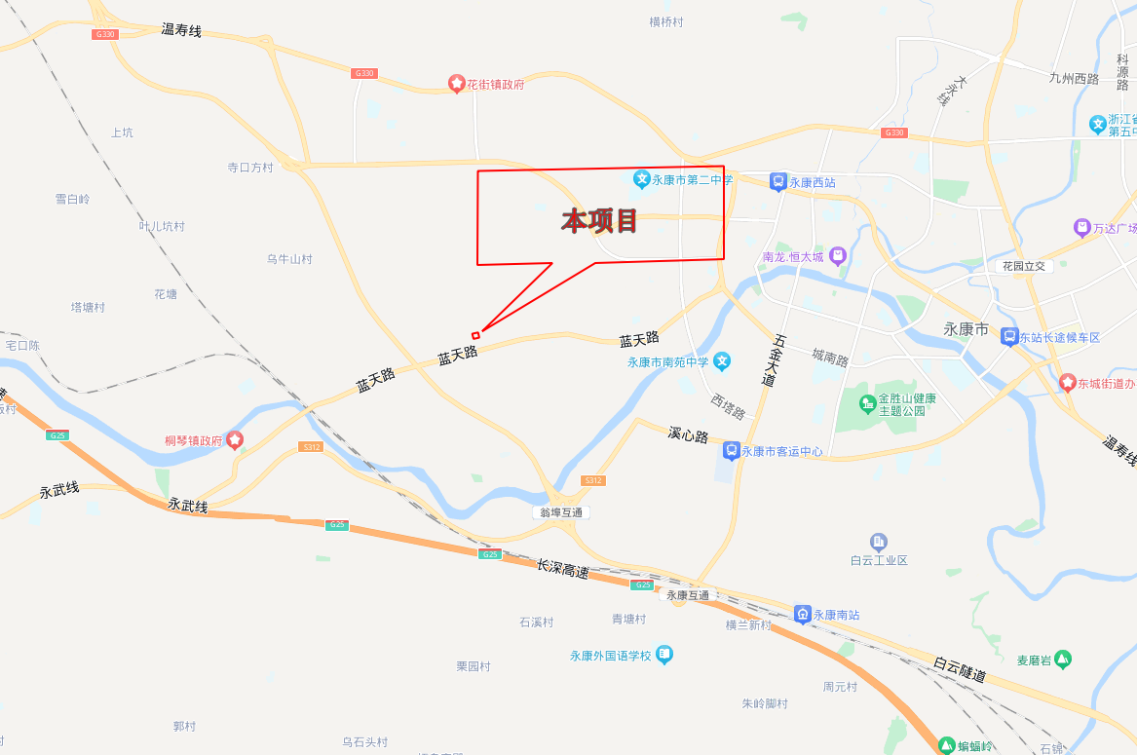

**图3.1-1 项目地理位置图**

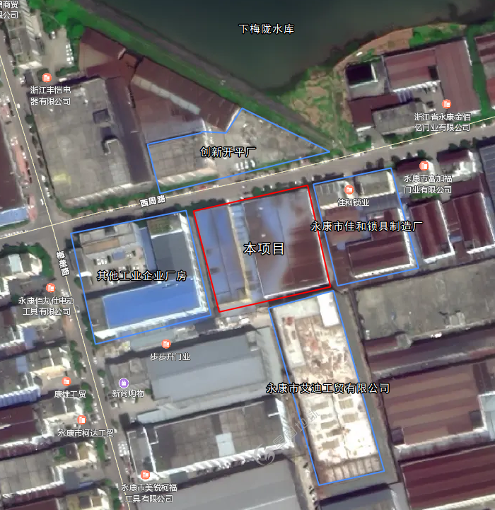

**图3.1-2 项目周边情况**

**表3.1‑1本项目厂区周边环境概况**

|  |  |  |
| --- | --- | --- |
| **方位** | **位置关系** | **现状** |
| 东 | 相邻 | 永康市佳和锁具制造厂 |
| 南 | 相邻 | 永康市艾迪工贸有限公司 |
| 西 | 相邻 | 其他工业企业厂房 |
| 北 | 相邻 | 西周路 |
| 隔西周路26m | 创新开平厂 |
| 隔西周路72m | 下梅陇水库 |

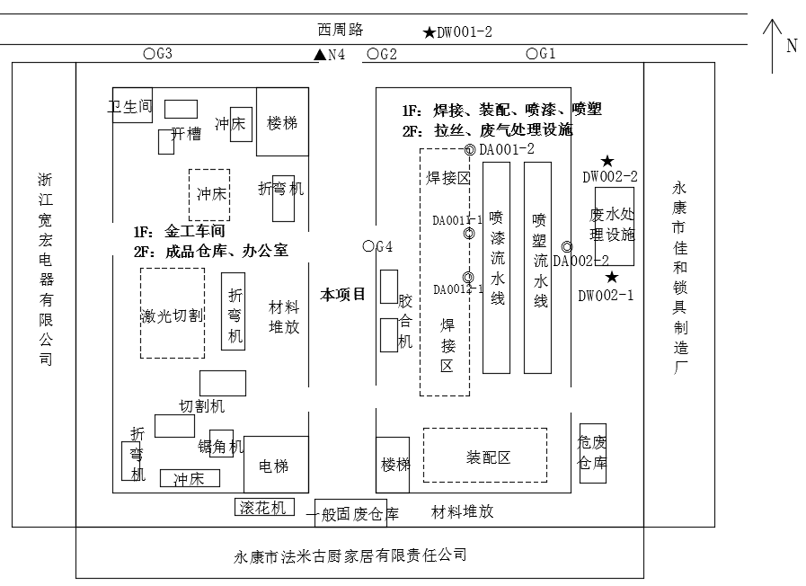

**图 3.1-3 项目厂区平面布置图**

## 3.2建设内容

（1）项目名称：浙江历山红工贸有限公司年产8000樘非标门生产线技改项目

（2）项目性质：新建（迁建）

（3）建设地点：浙江省金华市永康市西城街道西周路18号

（4）项目总投资、生产组织方式及劳动定员

项目实际总投资504万元，环保实际投资58万元，占总投资11.5%。本项目劳动定员30人，生产班次采用单班制，每班工作时间为8h，年工作日为300天。厂区内不设员工宿舍和食堂。

（5）项目工程组成

项目组成包括主体工程、公用工程、环保工程、储运工程、依托工程，项目环评报告与实际建设内容变更情况见表3.2-1。

**表3.2-1 项目环评报告与实际建设内容变更对照表**

| **项目工程** | | **环评及批复要求** | **实际建设情况** | **变更情况** |
| --- | --- | --- | --- | --- |
| 建设规模 | | 年产8000樘非标门 | 年产8000樘非标门 | 一致 |
| 主体工程 | 厂房1F | 主要为机加工车间、喷塑车间、喷漆车间、调漆房、胶合车间、原料仓库、半成品仓库、一般固废仓库及危废仓库 | 东侧厂房1F为喷塑车间、喷漆车间、调漆房、焊接车间、胶合车间；  西侧厂房1F为机加工车间、原料仓库、半成品仓库；一般固废仓库位于厂区南侧，危废仓库位于厂区东南侧，约40m2 | 焊接车间从厂房2F移至厂房1F，其他建设情况未发生变化 |
| 厂房2F | 主要为焊接车间、干拉丝车间及成品仓库 | 东侧厂房2F为干拉丝车间和废气处理设施，西侧厂房2F为成品仓库和办公区 |
| 公用工程 | 给水工程 | 市政供水系统供给 | 由市政供水系统供给 | 一致 |
| 排水工程 | 实行雨污分流，雨水排入市政雨水管道，污水纳入园区管网 | 雨污分流，雨水排入市政雨水管道，生产废水经厂内污水处理设施处理达标后与经化粪池预处理达标的生活污水一并排入市政污水管网 | 一致 |
| 供电工程 | 由附近变电所供给，能够满足生产工艺设备要求的用电负荷 | 由附近变电所供给 | 一致 |
| 其他工程 | 消防设施等配套服务系统 | 消防设施等配套服务系统 | 一致 |
| 环保  工程 | 废水处理 | 本项目生产废水经过污水处理设施处理，生活污水经厂区化粪池预处理，分别达到《污水综合排放标准》（GB8978-1996）中的三级标准后，汇同后纳管通过永康市城市污水处理厂集中处理，CODcr、氨氮、总氮、总磷指标达到浙江省《城镇污水处理厂主要水污染物排放标准》（DB33/2169-2018）中表1标准；其余指标达到《城镇污水处理厂污染物排放标准》（GB18918-2002）中的一级A标准后排入永康江 | 本项目生产废水经过厂区污水处理设施处理，生活污水经厂区化粪池预处理，分别达到《污水综合排放标准》（GB8978-1996）中的三级标准后，汇同后纳管通过永康市城市污水处理厂集中处理，污水纳管标准执行《污水综合排放标准》（GB8978-1996）三级标准，其中氨氮、总磷执行《工业企业废水氮、磷污染物间接排放限值》（DB33/887-2013）中相关限值要求 | 不一致，经原环评单位出具的《废水处理设施情况说明》确认现有处理设施可以满足废水处理要求 |
| 废气处理 | 焊接工序废气无组织排放，加强通风处理 | 焊接工序废气无组织排放，车间内设有移动式排风扇 | 一致 |
| 胶合工序废气无组织排放，加强通风处理 | 胶合工序废气无组织排放，车间内设有移动式排风扇 | 一致 |
| 喷漆废气先经水帘除漆雾，再与调漆废气、烘干废气及固化废气一并接入“水旋塔+干式过滤+活性炭吸附+脱附+催化燃烧处理装置”处理后引至不低于15m高排气筒（DA001）排放； | 喷漆废气经水帘除漆雾，再与调漆废气、烘干废气及固化废气、天然气燃烧废气一并接入“水旋塔+干式过滤+活性炭吸附+脱附+催化燃烧处理装置”处理后引至15m高排气筒（DA001）排放； | 一致 |
| 喷塑废气收集后经“滤筒过滤+脉冲滤芯除尘”二级回收处理后通过15m高排气筒（DA002）排放 | 喷塑废气收集后经“滤筒过滤+脉冲滤芯除尘”二级回收处理后通过15m高排气筒（DA002）排放 | 一致 |
| 噪声治理 | 采用低噪声设备，合理车间布局，采取减振措施，加强设备维护和管理等 | 企业合理安排作业时间，减少对周边企业的噪声影响；平时加强设备的维护，确保设备处于良好的运转状态，杜绝因设备不正常运转时产生的高噪声现象 | 一致 |
| 固废处理 | 危险废物：厂房设置专门的危废仓库，危废定期委托有资质单位处置，位于厂房1F；  一般固废：设置一般固废仓库，一般固废定期外售给物资单位，位于厂房1F；  生活垃圾：委托环卫部门处置 | 一般固废仓库位于厂区南侧，危废仓库位于厂区东南侧，约40m2。危险废物（漆渣、危险废包装桶、废润滑油、废油桶、废活性炭、废过滤棉、废催化剂、废抹布）收集后暂存至危废仓库内，委托永康供联三曜环保技术服务有限公司进行处置；一般固废（金属边角料、一般废包装物、废塑粉、废滤芯）收集后出售给回收公司综合利用；生活垃圾由当地环卫部门统一清运处理 | 一致 |
| 储运工程 | 原辅材料 | 由厂家根据要求走常规运输路线（国道或省道）进行定期运送；至厂区内在原辅料存放区存放 | 原辅材料存放至西侧厂房1F | 一致 |
| 原料仓库 | 位于厂房1F | 原料仓库位于西侧厂房1F | 一致 |
| 半成品  仓库 | 位于厂房1F | 半成品仓库位于西侧厂房1F | 一致 |
| 成品仓库 | 位于厂房2F | 成品仓库位于西侧厂房2F | 一致 |
| 依托工程 | 污水管网、城市污水处理厂 | 生活污水经化粪池预处理，生产废水经过污水处理装置处理汇同后纳管，最终经永康市城市污水处理厂处理达标后排放 | 生活污水经化粪池预处理，生产废水经过污水处理设施处理后纳管，最终经永康市城市污水处理厂处理达标后排放 | 一致 |
| 雨水管网 | 厂区内雨水经由雨水管网排入附近水体 | 厂区内雨水经由雨水管网排入附近水体 | 一致 |

根据企业提供资料及现场核查，现有实际产能为年产8000樘非标门，废水处理工艺经原环评单位确认可以满足废水处理要求，焊接车间楼层调整未导致环境防护距离范围变化且未新增敏感点，除以上变化外，其他建设内容与环评要求基本一致。

（6）项目产品方案见表3.2-2。

**表3.2-2 项目产品方案一览表**

|  |  |  |  |  |
| --- | --- | --- | --- | --- |
| **序号** | **产品种类** | **环评及批复年产量** | **实际年产量** | **备注** |
|  | 非标门 | 8000樘/年 | 8000樘/年 | / |

根据企业提供资料及现场核查，企业实际产能为年产8000樘非标门，满足本次验收产能要求，符合本次先行竣工验收条件要求

## 3.3主要原辅材料及燃料

**表3.3-1 主要原辅材料与燃料消耗表**

| **序号** | **材料名称** | **单位** | **环评年**  **用量** | **调试期间日用量[1]** | | **折算年用量** | **变化情况** |
| --- | --- | --- | --- | --- | --- | --- | --- |
| **12月21日** | **12月22日** |
|  | 镀锌钢板 | t/a | 500 | 1.53 | 1.50 | 454.5 | -45.5 |
|  | 焊丝 | t/a | 3 | 0.009 | 0.010 | 2.85 | -0.15 |
|  | 二氧化碳 | 瓶/a | 50 | 监测当月使用量约4瓶 | | 48 | -2 |
|  | 聚氨酯胶 | t/a | 3 | 0.009 | 0.010 | 2.85 | -0.15 |
|  | 蜂窝纸 | t/a | 10 | 0.030 | 0.031 | 9.15 | -0.85 |
|  | 油性漆 | t/a | 3.2 | 0.009 | 0.010 | 2.85 | -0.15 |
|  | 稀释剂 | t/a | 1.6 | 0.0045 | 0.0050 | 1.425 | -0.175 |
|  | 塑粉 | t/a | 14 | 0.042 | 0.043 | 12.75 | 1.25 |
|  | 润滑油 | t/a | 0.34 | 0 | 0 | 0 | / |
|  | 抹布 | t/a | 0.03 | 监测当月使用量约2.5kg | | 0.03 | 无变化 |
|  | 包装纸 | t/a | 3 | 0.009 | 0.010 | 2.85 | -0.15 |
|  | 其他配件（锁具、把手等） | 套/a | 8000 | 24 | 25 | 7350 | 650 |
|  | 水 | t/a | 710 | 2.22 | 2.25 | 670.5 | -39.5 |
|  | 电 | 万度/a | 35 | 监测当月使用量约2.5万度 | | 30 | -5 |
|  | 天然气 | 万m3/年 | 10 | 监测当月使用量为1785.7m3 | | 2.143 | -7.857 |
| 备注 | 1、本项目试运行至验收监测期间，暂未更换设备润滑油，约3年更换一次；  2、验收监测期间，使用的抹布未报废，结合当月使用量，折算年用量约0.03t/年；  3、验收监测期间，二氧化碳整瓶未使用完，结合当月使用量，折算年用量约48瓶/年；  4、验收监测期间，天然气的当月使用量为1785.7m3，折算年用量为2.143万m3/年；  5、调试期间用量由企业提供。 | | | | | | |

根据企业提供资料及现场核查，试运行生产过程中原辅料种类与现有产能基本一致，各原辅材料用量与企业现实际产能相匹配，具体变化情况详见表3.3-1。

## 3.4主要生产设备

**表3.4-1 项目主要生产设备**

| **序号** | **设备名称** | | **单位** | **型号/规格** | **环评中数量** | **实际数量** | **变化情况** |
| --- | --- | --- | --- | --- | --- | --- | --- |
| 1 | 冲床 | | 台 | 功率：48kW | 24 | 24 | 无变化 |
| 2 | 锯角机 | | 台 | 功率：6kW | 3 | 2 | -1 |
| 3 | 开槽机 | | 台 | 功率：4kW | 2 | 2 | 无变化 |
| 4 | 开平机 | | 台 | 功率：2kW | 1 | 2 | +1 |
| 5 | 剪板机 | | 台 | 功率：4kW | 2 | 2 | 无变化 |
| 6 | 折弯机 | | 台 | 功率：10kW | 5 | 6 | +1 |
| 7 | 折边机 | | 台 | 功率：6kW | 3 | 3 | 无变化 |
| 8 | 激光切割机 | | 台 | 功率：4kW | 2 | 3 | +1 |
| 9 | 滚花机 | | 台 | 功率：2kW | 1 | 1 | 无变化 |
| 10 | 焊机 | | 台 | 功率：16kW | 8 | 8 | 无变化 |
| 11 | 喷漆流水线 | | 台 | / | 1 | 1 | 无变化 |
| 12 | 包括 | 喷台 | 台 | / | 2 | 2 | 无变化 |
| 13 | 喷枪 | 台 | / | 2 | 2 | 无变化 |
| 14 | 烘道 | 台 | / | 1 | 1 | 无变化 |
| 15 | 燃烧机 | 台 | / | 1 | 1 | 无变化 |
| 16 | 喷塑流水线 | | 台 | / | 1 | 1 | 无变化 |
| 17 | 包括 | 喷台 | 台 | / | 1 | 1 | 无变化 |
| 18 | 喷枪 | 台 | / | 2 | 2 | 无变化 |
| 19 | 烘道 | 台 | / | 1 | 1 | 无变化 |
| 20 | 燃烧机 | 台 | / | 1 | 1 | 无变化 |
| 21 | 冷压胶合机 | | 台 | 功率：2kW | 1 | 2 | +1 |
| 22 | 装配流水线 | | 台 | / | 1 | 1 | 无变化 |
| 23 | 螺杆空压机 | | 台 | 功率：2kW | 1 | 1 | 无变化 |
| 备注 | 1、喷漆流水线含2个喷台，喷台规格为1m×1m，每个喷台配置一把喷枪，共设置1条烘道，烘道规格为25m×1.5m×1.5m，采用天然气直接加热。  2、喷塑流水线含2个喷台，喷台规格为1m×1m，每个喷台配置一把喷枪，共设置1条烘道，烘道规格为25m×1.5m×1.5m，采用天然气直接加热。  全厂总计两条烘道。 | | | | | | |

根据企业提供资料及现场核查，项目生产设备及型号与环评基本一致，锯角机减少1台，开平机增加1台，折弯机增加1台，激光切割机增加1台，冷压胶合机增加1台，增加的设备主要作为备用设备，设备的变动不新增产能，年产8000樘非标门，不新增污染物及污染物排放量，不属于重大变动。各设备数量变化情况详见表3.4-1。

## 3.5水源及水平衡

本项目用水主要为水帘用水、有机废气喷淋用水、以及职工日常生活用水。

（1）项目用水情况

水帘用水：本项目设2个喷台，每个水帘喷台贮水池贮水量约为0.8m3。为保证循环水水质和水帘漆雾处理效果，水帘废水需定期更换，约每3天更换一次，则水帘用水量约为160m3/a。

有机废气喷淋用水：本项目有机废气设置1个喷淋塔，喷淋塔储水量为1m3，喷淋塔中用水每5天更换一次，则喷淋用水量为60t/a。

本项目劳动定员30人，生活用水量按50L/人·日计，则生活用水约为450t/a。

（2）项目废水产生及排放情况

本项目产生的废水主要为水帘废水、有机废气喷淋废水和员工生活污水。

水帘废水：水帘废水定期更换，约每3天更换一次，水帘用水量总计约160m3/a，日常蒸发损耗约10%，则水帘废水产生量约为144m3/a。

有机废气喷淋废水：有机废气喷淋塔中用水每5天更换一次，喷淋用水量为60t/a，日常蒸发损耗约10%，则有机废气喷淋废水产生量约为54t/a。

生活用水量为450t/a，污水产生量按80%算，则生活污水产生量为360t/a。

项目水平衡图见图3.5-1。

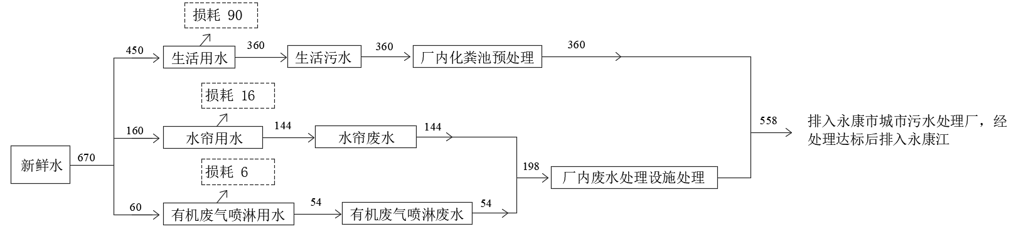

**图 3.5-1 项目水平衡图（单位：t/a）**

## 3.6生产工艺

一、生产工艺具体见下图3.6-1：

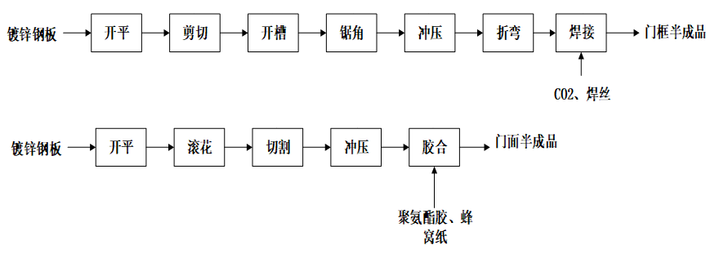

**图3.6-1 门框、门面生产工艺流程**

**主要工艺流程简述：**

开平、剪切：按照所需要的长度进行切割，以制成相应板材。

开槽：利用开槽机将对产品进行相应处理。

锯角：利用锯角机将对产品进行锯角处理。

冲压：利用冲床冲制门面或门框上的各种窗孔。

折弯：根据门面或门框需要，将镀锌板材折弯成型。

焊接：将框架、固定板等辅件组焊成为门框。

滚花：利用滚花机将客户要求的花纹图案压制成型。

切割：根据所需要的尺寸进行进一步切割。

胶合：将加工好的成型门面与蜂窝纸（金属门专用）用胶水粘结在一起，人工将胶水均匀的涂覆在门面和蜂窝纸上即可进行黏贴，胶合后通过冷压胶合机进行压合，胶合采用聚氨酯胶，全程都在常温下进行。

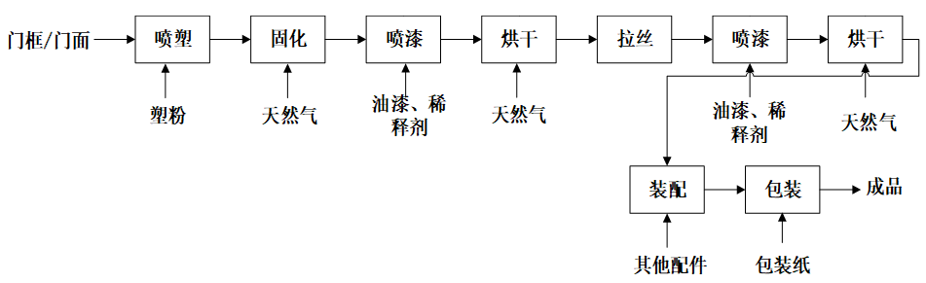

**图3.6-1 门框、门面生产工艺流程**

**主要工艺流程简述：**

喷塑：利用喷枪将塑粉喷涂在工件上，共计2个水帘喷台，共配置2把喷枪。

固化：项目喷塑后利用自动化流水线输送至烘道内烘干（采用天然气直接加热），本项目使用环氧、聚酯树酯热固性粉末涂料（不含溶剂成分），静电粉末喷涂后的塑粉烘烤固化温度为130℃-150℃。

喷漆：将外购的油漆和稀释剂在调漆房里调配，设置密闭喷房、采用水帘柜喷台进行喷涂，共计2个水帘喷台，共配置2把喷枪。操作者将工件依次摆放在流水线上，手持喷枪进行喷涂。

烘干：喷漆完成后的工件通过流水线进入烘道内烘干（采用天然气直接加热），烘干温度约为160℃左右，时长约20min，工件表面涂覆漆料中的固份在烘道内固化成膜，其余的有机溶剂组成全部挥发成为有机废气。

拉丝：本项目采用人工干拉丝，全过程不涉水。

装配：将涂装之后的门框、门面与外购配件（锁具、把手等）装配形成成品。

包装：将成品进行打包入库。

## 3.7项目变动情况

经现场调查及与建设单位的核实，对照关于印发《污染影响类建设项目重大变动清单（试行）》的通知（环办环评函〔2020〕688 号）中《污染影响类建设项目重大变动清单》（试行）要求，本项目不存在重大变动。具体变化情况见表3.7-1。

**表3.7-1 项目实际建设与环评报告变更情况一览表**

| **类别** | **环评及批复要求** | **实际建设情况** | **重大变动清单** | **是否属于重大变动** |
| --- | --- | --- | --- | --- |
| 性质 | 新建（迁建） | 新建（迁建） | 1、建设项目开发、使用功能发生变化的 | 否 |
| 规模 | 年产8000樘非标门 | 年产8000樘非标门 | 2、生产、处置或储存能力增大 30%及以上的 | 否 |
| 3、生产、处置或储存能力增大，导致废水第一类污染物排放量增加的 | 否 |
| 4、位于环境质量不达标区的建设项目生产、处置或储存能力增大，导致相应污染物排放量增加的；位于达标区的建设项目生产、处置或储存能力增大 | 否 |
| 地点 | 浙江省金华市永康市西城街道西周路18号 | 浙江省金华市永康市西城街道西周路18号，实际焊接车间设置在厂房1F，不会导致环境防护距离变动 | 5、重新选址；在原厂址附近调整(包括总平面布置变化)导致环境防护距离范围变化且新增敏感点的 | 否 |
| 生产工艺 | 生产工艺详见章节3.6；原辅材料详见表3.3-1；主要生产设备详见表3.4-1 | 已建项目生产工艺、原辅材料与环评一致；主要生产设备与环评基本一致，生产工艺详见章节3.6；原辅材料详见表3.3-1；主要生产设备详见表3.4-1。  根据企业提供资料及现场核查，锯角机减少1台，开平机增加1台，折弯机增加1台，激光切割机增加1台，冷压胶合机增加1台，增加的设备主要作为备用设备，设备的变动不新增产能，年产8000樘非标门，不新增污染物及污染物排放量，不属于重大变动。 | 6、新增产品品种或生产工艺(含主要生产装置、设备及配套设施)、主要原辅材料、燃料变化，导致以下情形之一：  （1）新增排放污染物种类的(毒性、挥发性降低的除外)  （2）新增产品品种或生产工艺(含主要生产装置、设备及配套设施)、主要原辅材料、燃料变化，导致位于环境质量不达标区的建设项目相应污染物排放量增加的  （3）新增产品品种或生产工艺(含主要生产装置、设备及配套设施)、主要原辅材料、燃料变化，导致废水第一类污染物排放量增加的  （4）新增产品品种或生产工艺(含主要生产装置、设备及配套设施)、主要原辅材料、燃料变化，导致其他污染物排放量增加10% 及以上的 | 否 |
| 环境保护设施 | 废水方面：  （1）本项目生产废水经过污水处理设施处理，生活污水经厂区化粪池预处理，分别达到《污水综合排放标准》（GB8978-1996）中的三级标准后，汇同后纳管通过永康市城市污水处理厂集中处理，处理达标后排入永康江。  废气方面：   1. 焊接工序废气无组织排放，加强通风处理； 2. 胶合工序废气无组织排放，加强通风处理； 3. 喷漆废气先经水帘除漆雾，再与调漆废气、烘干废气及固化废气一并接入“水旋塔+干式过滤+活性炭吸附+脱附+催化燃烧处理装置”处理后引至不低于15m高排气筒（DA001）排放；； 4. 喷塑废气收集后经“滤筒过滤+脉冲滤芯除尘”二级回收处理后通过15m高排气筒（DA002）排放；   噪声方面：  采用低噪声设备，合理车间布局，采取减振措施，加强设备维护和管理等。  固废方面：  危险废物：厂房设置专门的危废仓库，危废定期委托有资质单位处置，位于厂房1F；  一般固废：设置一般固废仓库，一般固废定期外售给物资单位，位于厂房1F；  生活垃圾：委托环卫部门处置。 | 废水方面：  （1）本项目生产废水经过厂区污水处理设施处理，生活污水经厂区化粪池预处理，分别达到《污水综合排放标准》（GB8978-1996）中的三级标准后，汇同后纳管通过永康市城市污水处理厂集中处理，污水纳管标准执行《污水综合排放标准》（GB8978-1996）三级标准，其中氨氮、总磷执行《工业企业废水氮、磷污染物间接排放限值》（DB33/887-2013）中相关限值要求，经永康市城市污水处理厂处理达标后排入永康江。经原环评单位出具的《废水处理设施情况说明》确认现有处理设施可以满足废水处理要求。  废气方面：   1. 焊接工序废气无组织排放，车间内设有移动式排风扇； 2. 胶合工序废气无组织排放，车间内设有移动式排风扇； 3. 喷漆废气经水帘除漆雾，再与调漆废气、烘干废气及固化废气、天然气燃烧废气一并接入“水旋塔+干式过滤+活性炭吸附+脱附+催化燃烧处理装置”处理后引至15m高排气筒（DA001）排放；； 4. 喷塑废气收集后经“滤筒过滤+脉冲滤芯除尘”二级回收处理后通过15m高排气筒（DA002）排放。   噪声方面：  企业合理安排作业时间，减少对周边企业的噪声影响；平时加强设备的维护，确保设备处于良好的运转状态，杜绝因设备不正常运转时产生的高噪声现象。  固废方面：  一般固废仓库位于厂区南侧，危废仓库位于厂区东南侧，约40m2。危险废物（漆渣、危险废包装桶、废润滑油、废油桶、废活性炭、废过滤棉、废催化剂、废抹布）收集后暂存至危废仓库内，委托永康供联三曜环保技术服务有限公司进行处置；一般固废（金属边角料、一般废包装物、废塑粉、废滤芯）收集后出售给回收公司综合利用；生活垃圾由当地环卫部门统一清运处理。 | 7、物料运输、装卸、贮存方式变化，导致大气污染物无组织排放量增加 10%及以上的 | 否 |
| 8、废气、废水污染防治措施变化，导致第 6条中所列情形之一(废气无组织排放改为有组织排放、污染防治措施强化或改进的除外)或大气污染物无组织排放量增加10%及以上的 | 否 |
| 9、新增废水直接排放口;废水由间接排放改为直接排放;废水直接排放口位置变化，导致不利环境影响加重的。 | 否 |
| 10、新增废气主要排放口(废气无组织排放改为有组织排放的除外);主要排放口排气筒高度降低10%及以上的 | 否 |
| 11、噪声、土壤或地下水污染防治措施变化，导致不利环境影响加重的 | 否 |
| 12、固体废物利用处置方式由委托外单位利用处置改为自行利用处置的(自行利用处置设施单独开展环境影响评价的除外);固体废物自行处置方式变化，导致不利环境影响加重的。 | 否 |
| 13、事故废水暂存能力或拦截设施变化，导致环境风险防范能力弱化或降低的 | 否 |

# 4环境保护设施

## 4.1污染物治理/处置设施

### 4.1.1废水

本项目实施后，项目废水主要为水帘废水、有机废气喷淋废水和生活污水。

厂区排水实行雨污分流；雨水经收集后排入市政雨水管网；水帘废水、有机废气喷淋废水经过污水处理设备处理，生活污水经化粪池预处理，分别达到纳管标准后，汇同排入市政管网，排入永康市城市污水处理厂，处理达标后排入永康江。

**表4.1.1-1 废水来源及处理方式**

| **废水类别** | **产生工序** | **处理设施** | | **主要污染因子** | **排放规律及去向** |
| --- | --- | --- | --- | --- | --- |
| **环评要求** | **实际建设** |
| 水帘废水 | 水帘 | 经厂区内生产废水处理设施处理达标后纳入市政管网 | 经厂区内生产废水处理设施处理达标后纳入市政管网 | CODCr、石油类 | 间歇性排放，排入市政管网 |
| 有机废气喷淋废水 | 废气处理 | CODCr、石油类 | 间歇性排放，排入市政管网 |
| 生活污水 | 生活用水 | 生活污水经化粪池预处理后纳入市政管网 | 生活污水经化粪池预处理后纳入市政管网 | CODCr、氨氮 | 间歇性排放，排入市政管网 |

|  |  |
| --- | --- |
|  | |
| **图 4.1.1-1废水处理工艺流程图** | |
| 废水处理设施 | 排放口 |
| **图 4.1.1-2废水处理设施图** | |
|  | |
| **图 4.1.1-3全厂废水（含初期雨水）流向示意图** | |

### 4.1.2废气

本项目实施后，项目废气主要为喷塑废气、调漆、喷漆、烘干、固化废气、天然气燃烧废气。项目废气及治理情况见表4.1.2-1；废气处理工艺流程图及设施图片见图 4.1.2-1。

**表4.1-2-1 废气来源及处理方式**

| **废气类型** | **产生**  **工序** | **处理设施** | | **主要污染因子** | **排放**  **去向** |
| --- | --- | --- | --- | --- | --- |
| **环评要求** | **实际建设** |
| 喷塑废气 | 喷塑 | 收集后经“滤筒过滤+脉冲滤芯除尘”二级回收处理后通过15m高排气筒（DA002）排放 | 收集后经“滤筒过滤+脉冲滤芯除尘”二级回收处理后通过15m高排气筒（DA002）排放 | 颗粒物 | 有组织排放 |
| 调漆废气 | 调漆 | 收集后经过“水旋塔+干式过滤+活性炭吸附+脱附+催化燃烧处理装置”处理设施，处理后通过15m高排气筒（DA001）排放 | 喷漆废气经水帘除漆雾，再与调漆废气、烘干废气及固化废气、天然气燃烧废气一并接入“水旋塔+干式过滤+活性炭吸附+脱附+催化燃烧处理装置”处理后引至15m高排气筒（DA001）排放；  其中活性炭吸附时间达80小时，进行活性炭脱附，每次脱附时间为6小时，本设施预留有备用箱体，吸附、脱附过程均可在线进行 | 二甲苯、乙酸丁酯、非甲烷总烃 | 有组织排放 |
| 喷漆废气 | 喷漆 | 经水帘除漆雾，接入“水旋塔+干式过滤+活性炭吸附+脱附+催化燃烧处理装置”处理设施，处理后通过15m高排气筒（DA001）排放 | 二甲苯、乙酸丁酯、非甲烷总烃 | 有组织排放 |
| 烘干、固化废气 | 烘干、固化 | 收集后经过“水旋塔+干式过滤+活性炭吸附+脱附+催化燃烧处理装置”处理设施，处理后通过15m高排气筒（DA001）排放 | 二甲苯、乙酸丁酯、非甲烷总烃 | 有组织排放 |
| 天然气燃烧废气 | 天然气燃烧 | 收集后接入“水旋塔+干式过滤+活性炭吸附+脱附+催化燃烧处理装置”处理设施，处理后通过15m高排气筒（DA001）排放 | 颗粒物、二氧化硫、氮氧化物 | 有组织排放 |

**表4.1.2-2 项目废气治理设施参数表**

| **废气类别** | **产生工序** | **处理设施** | **设计规模（风量）** | **排气筒参数** |
| --- | --- | --- | --- | --- |
| 喷塑废气 | 喷塑 | “滤筒过滤+脉冲滤芯除尘”二级回收 | 5000m3/h | h：15m;  Φ： m； |
| 调漆废气 | 调漆 | “水旋塔+干式过滤+活性炭吸附+脱附+催化燃烧处理装置” | 10000m3/h | h：15m;  Φ： m； |
| 喷漆废气 | 喷漆 |
| 烘干、固化废气 | 烘干、固化 |
| 天然气燃烧废气 | 天然气燃烧 |

|  |
| --- |
| 喷塑催化燃烧 |
| **图 4.1.2-1废气处理工艺流程图** |

废气处理设施具体图例如下：

|  |  |
| --- | --- |
| 喷塑滤芯 | 喷塑2 |
| 喷塑废气处理设施 | |
| 烘干废气集气罩 | |
| 烘干、固化废气收集管道、调漆废气收集管道 | |
| 调漆房 | 水帘喷台 |
| 调漆房 | 水帘喷台 |
| 催化燃烧1 | 催化燃烧2 |
| 催化燃烧废气“水旋塔+干式过滤”装置部分 | 催化燃烧废气“活性炭吸附”装置部分 |
| 催化燃烧 | |
| 催化燃烧废气处理设施整体 | |
| **图 4.1.2-2废气处理工艺流程图及设施图片** | |

### 4.1.3噪声

本项目噪声主要来自生产机械设备（冲床、锯角机、切割机、折弯机、剪板机等）运行过程中产生的噪声。采取的主要控制措施有：

企业合理安排作业时间，减少对周边企业的噪声影响；平时加强设备的维护，确保设备处于良好的运转状态，杜绝因设备不正常运转时产生的高噪声现象。

**表4.1.3-1 项目噪声治理情况表**

| **噪声源设备名称** | **位置** | **数量（台）** | **源强（dB(A)）** | **治理设施** |
| --- | --- | --- | --- | --- |
| 冲床 | 金工车间 | 24 | 82（等效后：95.8） | 砖混结构，采用低噪声设备，合理车间布局，采取减振措施，加强设备维护和管理等 |
| 锯角机 | 金工车间 | 4 | 78（等效后：82.8） |
| 开槽机 | 金工车间 | 2 | 78（等效后：81.0） |
| 开平机 | 金工车间 | 2 | 77 |
| 剪板机 | 金工车间 | 2 | 78（等效后：81.0） |
| 折弯机 | 金工车间 | 6 | 78（等效后：85.0） |
| 折边机 | 金工车间 | 3 | 78（等效后：82.8） |
| 激光切割机 | 金工车间 | 3 | 83.0（等效后：86.0) |
| 滚花机 | 金工车间 | 1 | 79 |
| 焊机 | 焊接车间 | 8 | 75（等效后：84.0） |
| 喷漆流水线 | 喷漆车间 | 1 | 73 |
| 喷塑流水线 | 喷塑车间 | 1 | 73 |
| 冷压胶合机 | 胶合车间 | 1 | 74 |
| 装配流水线 | 装配车间 | 1 | 73 |
| 螺杆空压机 | 东侧厂房1F | 1 | 78 |

### 4.1.4固（液）体废物

项目产生的各固废分类收集存放，一般固废仓库位于厂区南侧，危废仓库位于厂区东南侧，约40m2。暂存间均已落实分区及防腐防渗措施。危废委托处理处置合同详见附件5。

危险废物执行《危险废物贮存污染控制标准》(GB 18597-2023)、《危险废物识别标志设置技术规范》（HJ 1276-2022）、《环境保护图形标志—固体废物贮存（处置）场》（GB 15562.2-1995）及修改单，一般工业固体废物执行《一般工业固体废物贮存和填埋污染控制标准》(GB 18599-2020)中相关规定。生活垃圾处理参照执行《城市生活垃圾处理及污染防治技术政策》（建城[2000]120号）和《生活垃圾处理技术指南》（建城[2010]61号）以及国家、省市关于固体废物污染环境防治的法律法规。

（1）项目固（液）体废弃物分析情况汇总见表4.1.4-1：

**表4.1.4-1 项目固（液）体废弃物分析情况汇总表**

|  |  |  |  |  |  |  |  |  |
| --- | --- | --- | --- | --- | --- | --- | --- | --- |
| **序号** | **固废名称** | **产生工序** | **属性** | **危废代码** | **处置方式** | | **暂存场所** | **变化**  **情况** |
| **环评要求** | **实际建设** |
| 1 | 金属边角料 | 机加工 | 一般固废 | 331-003-09 | 外售给物资单位综合利用 | 收集后出售综合利用 | 袋装，一般固废仓库 | 一致 |
| 2 | 一般废包装物 | 原料包装、包装 | 一般固废 | 331-003-07 | 散装，一般固废仓库 | 一致 |
| 3 | 废塑粉 | 喷塑 | 一般固废 | 331-003-99 | 袋装，一般固废仓库 | 一致 |
| 4 | 废滤芯 | 废气处理 | 一般固废 | 331-003-99 | 散装，一般固废仓库 | 一致 |
| 5 | 漆渣 | 废气处理 | 危险废物 | HW12  900-252-12 | 委托有资质单位处置 | 收集后暂存至危废仓库内，委托永康供联三曜环保技术服务有限公司进行处置 | 袋装，危废仓库 | 一致 |
| 6 | 危险废包装桶 | 原料包装 | 危险废物 | HW49 900-041-49 | 散装，危废仓库 | 一致 |
| 7 | 废润滑油 | 设备维护 | 危险废物 | HW08 900-217-08 | 桶装、危废仓库 | 一致 |
| 8 | 废油桶 | 原料包装 | 危险废物 | HW08 900-249-08 | 散装，危废仓库 | 一致 |
| 9 | 废活性炭 | 废气处理 | 危险废物 | HW49 900-039-49 | 袋装，危废仓库 | 一致 |
| 10 | 废过滤棉 | 废气处理 | 危险废物 | HW49 900-041-49 | 袋装，危废仓库 | 一致 |
| 11 | 废催化剂 | 废气处理 | 危险废物 | HW49 900-041-49 | 袋装，危废仓库 | 一致 |
| 12 | 废抹布 | 擦拭 | 危险废物 | HW49 900-041-49 | 袋装，危废仓库 | 一致 |
| 13 | 生活垃圾 | 员工生活 | 一般  固废 | / | 当地环卫部门统一清运处理 | 委托环卫部门统一清运处理 | / | 一致 |

（2）固（液）体废弃物产生及处置情况见表4.1.4-2。

**表4.1.4-2 固（液）体废弃物产生及处置情况一览表**

| **序号** | **固废名称** | **产生工序** | **环评年产生量（t/a）** | **监测月产生量（t/月）** | **折算年产生量（t/a）** | **处理处置量（t/a）** |
| --- | --- | --- | --- | --- | --- | --- |
| 1 | 金属边角料 | 机加工 | 5 | 0.4 | 4.8 | 0.8 |
| 2 | 一般废包装物 | 原料包装、包装 | 0.3 | 0.02 | 0.24 | 0.04 |
| 3 | 废塑粉 | 喷塑 | 0.28 | 0.02 | 0.24 | 0.04 |
| 4 | 废滤芯 | 废气处理 | 0.3 | 暂未产生 | 0.3 | 0 |
| 5 | 漆渣 | 废气处理 | 2.592 | 0.2 | 2.4 | 0 |
| 6 | 危险废包装桶 | 原料包装 | 0.54 | 0.04 | 0.48 | 0 |
| 7 | 废润滑油 | 设备维护 | 0.07 | 暂未产生 | 0.54 | 0 |
| 8 | 废油桶 | 原料包装 | 0.03 | 暂未产生 | 0.07 | 0 |
| 9 | 废活性炭 | 废气处理 | 4.5t/3a | 暂未产生 | 0.03 | 0 |
| 10 | 废过滤棉 | 废气处理 | 0.6 | 暂未产生 | 1.5 | 0 |
| 11 | 废催化剂 | 废气处理 | 0.12t/3a | 暂未产生 | 0.6 | 0 |
| 12 | 废抹布 | 擦拭 | 0.03 | 0.002 | 0.024 | 0 |
| 13 | 生活垃圾 | 员工生活 | 4.5 | 0.35 | 4.2 | 0.7 |

**固（液）体废弃物暂存场所图片如下：**

|  |  |
| --- | --- |
| 483d0774b31b45b1962406cf88ae6b7 | |
| **图4.1.4-1 危废仓库外部** | |
| **f0e7dc442225bfb9ec54735b5b58859** | **8c6a2ecacec57ae2a80c0fca9327b8f** |
| **图4.1.4-2 危废仓库内部** | |
|  | |
| **图4.1.4-3 一般固废仓库** | |

## 4.2其他环境保护设施

### 4.2.1环境风险防范设施

金华市生态环境局文件《关于浙江历山红工贸有限公司年产8000樘非标门生产线技改项目环境影响报告表的审查意见》（金环建永【2023】39）中对突发环境事件应急预案未作出要求。企业设立专门的环保管理机构和专职人员，建立了完善的制度体系，确保制度执行落到实处，并记录原辅材料类别、使用量、产品产量和废气处理设施运行状况。配备了专职人员按时巡查设施运行情况，组织专门人员每天多次进行周期性巡回检查，有跑冒滴漏或其他异常现象的应及时检修，必要时按照“生产服从安全”原则停车检修，严禁生产线带病生产。重视对无组织废气排放源，做到守职尽责，防患于未然。

（1）油漆、稀释剂、聚氨酯胶及润滑油密封保存，不露天堆放；危险废物暂存场所基础已按照要求防渗处理，做好防风、防雨、防晒，并设计有堵截泄漏的裙脚、围堰等设施；

（2）加强对废气治理设备的管理和维修，严格杜绝废气系统的瘫痪的事故发生；

（3）企业配备相应的应急设施与物资。具体配备类型为：a、消防器材（如灭火器、消防栓、消防泵等）；b、急救物资如急救箱；c、其余如应急照明等应急物资。

### 4.2.2规范化排污口、监测设施及在线监测装置

已设置规范化排污口。《浙江历山红工贸有限公司年产8000樘非标门生产线技改项目环境影响报告表》及《关于浙江历山红工贸有限公司年产8000樘非标门生产线技改项目环境影响报告表的审查意见》（金环建永【2023】39）中对在线监测置装未作出要求。项目无在线监测装置，符合当地环保部门要求。

### 4.2.3其他设施

本项目为新建（迁建）项目，原有项目已停产，设备已拆除。

1、厂区地面硬化；

2、建议将危废暂存室等区域做好重点防渗区；

3、加强地下水和土壤的污染监控。

其他环境管理措施：

1、企业应加强对从业人员的安全卫生教育和技术培训，使职工较全面的接受有关安全卫生的政策、法规教育，增强法制观念，不断强化职工安全意识，不断提高职工安全素质，增强职工处理突发安全事故的能力。

2、企业在生产过程中要密切注意原料存放区、危废间及生产设备，有异常现象的应及时检修，必要时按照“生产服从安全”原则停产检修，严禁不正常运转。

3、油漆、稀释剂、聚氨酯胶、润滑油密封保存，不得露天堆放，在原料存放区域四周设置一定高度的围堰，同时地面进行硬化处理；危险废物暂存场所基础按照要求防渗处理，做好防风、防雨、防晒，并设计有堵截泄漏的裙脚、围堰等设施。

4、加强各污染防治措施管理，做好运行台账记录，确保污染物稳定达标排放。同时，根据《排污单位自行监测技术指南 总则》（HJ819-2017）中的相关要求，落实日常管理环境监测工作。

## 4.3环保设施投资及“三同时”落实情况

### 4.3.1 环保设施投资

在生产过程中产生“三废”经采取措施有效处理后，在正常生产的情况下，各种污染物排放可满足相应的排放标准。项目防治污染与项目的主体工程同时设计、同时施工、同时投产使用，具体投资情况如下：

**表 4.3-1项目环保设施实际投资估算**

|  |  |  |  |
| --- | --- | --- | --- |
| **序号** | **设施名称** | | **金额（万元）** |
| 1 | 废水 | 生产废水处理设施、化粪池改造、废水管道等 | 13 |
| 2 | 废气 | 集气系统、管道系统、1套“水旋塔+干式过滤+活性炭吸附+脱附+催化燃烧处理装置” | 30 |
| 集气系统、管道系统、1套“滤筒过滤+脉冲滤芯除尘” | 8 |
| 3 | 噪声 | 降噪、隔振、设备基础防振措施 | 2 |
| 4 | 固废 | 一般固废仓库、危废委托处置、危废仓库 | 3 |
| 5 | 风险防范 | 危废仓库防渗防漏等措施 | 2 |
| 合计 | | | 58 |
| 总投资 | | | 504 |
| 环保投资占总投资的比例（%） | | | 11.5 |

从上表可以看出：环保治理措施具有较好的针对性，抓住了本项目污染治理的重点，同时，注重固废的处理，落到实处并有资金保证。企业建立了较为完善的污染控制设施，有效地控制废气的排放和避免噪声等对环境的污染，可使本项目在产生经济效益的同时有效保护周围环境。

### 4.3.2 “三同时”落实情况

浙江历山红工贸有限公司根据《中华人民共和国环境保护法》和《建设项目环境保护管理条例》的规定进行了环境影响评价，环保审批手续齐全，落实了环境影响评价及环保主管部门的要求和规定，做到环保设施与主体工程同时设计、同时施工、同时投产。

**表 4.3-2项目环保设施“三同时”落实情况**

| **序号** | **主要环评审查意见** | **企业落实情况** |
| --- | --- | --- |
| 1 | 原则同意浙江凯峰慈欣环保科技有限责任公司编制的环境影响报告表的评价结论、对策措施和建议，环境影响报告表可作为该项目设计和今后实施环境管理的依据。 | **已落实。**  项目实际建设与环评基本一致。 |
| 2 | 原则同意本项目在永康市西城街道西周路18号实施，项目建成后形成年产8000樘非标门的生产能力。 | **已落实。**  项目实际建设与环评基本一致 |
| 3 | 进一步完善本区块排水系统统筹规划和建设，做好雨污分流、清污分流的管道布设，并与当地排水管网相衔接。生产废水、生活污水经处理后达到《污水综合排放标准》(GB 8978-1996)三级标准排入当地污水管网，纳入污水处理厂处理，设置规范化排污口。 | **已落实。**  设置规范化排污口，生产废水、生活污水经处理后达到《污水综合排放标准》(GB 8978-1996)三级标准排入当地污水管网，纳入污水处理厂处理。 |
| 4 | 认真落实各项废气处置措施，加强车间通风，切实做好废气污染防治工作。调漆废气、喷漆废气、烘干废气、喷塑废气及固化废气排放执行《工业涂装工序大气污染物排放标准》(DB33/2146-2018)中相关标准，天然气燃烧废气排放执行《浙江省工业炉窑大气污染综合治理方案》(浙环函[2019]315号)中相关标准。 | **已落实。**  调漆废气、喷漆废气、烘干废气、喷塑废气及固化废气排放均符合《工业涂装工序大气污染物排放标准》(DB 33/2146-2018)中相关标准，天然气燃烧废气排放符合《浙江省工业炉窑大气污染综合治理方案》(浙环函[2019]315号)中相关标准。 |
| 5 | 认真落实各项噪声污染防治措施，严格控制营运期间产生的噪声对环境的影响。合理布局车间，加强绿化，并按环评报告表要求做好各消声降噪工作，确保厂界噪声达标排放。 | **已落实。**  企业合理安排作业时间，减少对周边企业的噪声影响；平时加强设备的维护，确保设备处于良好的运转状态，杜绝因设备不正常运转时产生的高噪声现象。 |
| 6 | 按照“资源化、减量化、无害化”的固废处置原则，提高综合利用率，防止产生二次污染。危险废物委托有资质单位代为处置，危险废物贮存应满足《危险废物贮存污染控制标准》要求，贮存场所必须按照《环境保护图形标志固体废物贮存(处置)场》中的规定设置警示标志，危险废物运输应符合《危险废物收集贮存运输技术规范》技术要求。一般固体废物的贮存参照《一般工业固体废物贮存和填埋污染控制标准》中相关环境保护要求。生活垃圾分类收集后委托环卫部门清运处置。 | **已落实。**  项目产生的各固废分类收集存放，一般固废仓库位于厂区南侧，危废仓库位于厂区东南侧，约40m2。暂存间均已落实分区及防腐防渗措施。危废委托处理处置合同详见附件5。 |
| 7 | 加强项目的日常监督管理和安全防范，按照有关部门规定要求做好安全防范相关工作，健全各项环保规章制度和岗位责任制度，设置专职的环保管理人员；做好各类生产设备和环保设施的运行管理和日常检修维护，确保各类环保设施稳定正常运行和污染物的稳定达标排放；项目污染防治设施及危废贮存场所等，须与主体工程一起按照安全生产要求设计，并纳入本项目安全预评价，经相关职能部门审批同意后方可实施。认真落实各项环境风险防范措施，有效防范因环境污染事故引发的环境风险，确保周边环境安全。 | **已落实。**  设置专职的环保管理人员；做好各类生产设备和环保设施的运行管理和日常检修维护，确保各类环保设施稳定正常运行和污染物的稳定达标排放。 |

# 5建设项目环评报告的主要结论与建议及其审批部门审批决定

## 5.1建设项目环评报告的主要结论与建议

### 5.1.1 建设项目污染产生和防治措施

**表 5.1.1-1项目污染治理措施汇总表**

| **分类** | **排放口(编号、名称)/污染源** | **污染物** | **治理措施主要内容** | **执行标准** |
| --- | --- | --- | --- | --- |
| 废水 | DW001/生活污水、生产废水 | CODCr、  NH3-N、石油类、SS | 生产废水经过污水处理设施处理，生活污水经过化粪池预处理，分别达到纳管标准后纳管排放，汇同经永康市城市污水处理厂处理后达标排放 | 纳管执行《污水综合排放标准》（GB8978-1996）三级标准；污水处理厂CODcr、氨氮、总氮、总磷指标执行浙江省《城镇污水处理厂主要水污染物排放标准》（DB33/2169-2018）中表1标准；其余指标执行《城镇污水处理厂污染物排放标准》（GB18918-2002）中的一级A标准 |
| 废气 | DA001/调漆、喷漆、烘干、固化工序废气 | 苯系物、乙酸酯类、非甲烷总烃、臭气浓度 | 水帘除漆雾，经“水旋塔+干式过滤+活性炭吸附+脱附+催化燃烧处理装置”处理后通过15m高排气筒（DA001）排放 | 《工业涂装工序大气污染物排放标准》（DB33/2146-2018）中表1排放限值标准 |
| SO2、NOX、颗粒物 | 《浙江省工业炉窑大气污染物综合治理实施方案》（浙环函〔2019〕315号）中的相关要求 |
| DA002/喷塑工序废气 | 颗粒物 | 收集后经“滤筒过滤+脉冲滤芯除尘”二级回收处理后通过15m高排气筒（DA002）排放 | 《工业涂装工序大气污染物排放标准》（DB33/2146-2018）中表1排放限值标准 |
| 厂区内 | 非甲烷总烃 | 加强车间通风 | 《挥发性有机物无组织排放控制标准》（GB 37822-2019）表A.1特别排放限值 |
| 厂界 | 颗粒物 | 加强车间通风 | 《大气污染物综合排放标准》（GB 16297-1996）表2无组织监控浓度限值 |
| 苯系物、乙酸酯类、非甲烷总烃、臭气浓度 | 《工业涂装工序大气污染物排放标准》（DB33/2146-2018）表6标准 |
| 噪声 | 设备运行 | 等效连续A声级 | 采用低噪声设备，合理车间布局，采取减振措施，加强设备维护和管理等 | 《工业企业厂界环境噪声排放标准》（GB12348- 2008）3类标准 |
| 电磁  辐射 | / | / | / | / |
| 固体  废物 | 一般固废 | 金属边角料 | 收集后外售给物资单位 | 落实措施，固废做好收集处置工作，实现零排放 |
| 员工生活 | 一般废包装物 | 收集后外售给物资单位 |
| 废塑粉 | 收集后外售给物资单位 |
| 废滤芯 | 收集后外售给物资单位 |
| 生活垃圾 | 收集后委托环卫部门清运 |
| 危险固废 | 漆渣 | 收集后委托资质单位处理 |
| 危险废包装桶 | 收集后委托资质单位处理 |
| 废润滑油 | 收集后委托资质单位处理 |
| 废油桶 | 收集后委托资质单位处理 |
| 废活性炭 | 收集后委托资质单位处理 |
| 废过滤棉 | 收集后委托资质单位处理 |
| 废催化剂 | 收集后委托资质单位处理 |
| 废抹布 | 收集后委托资质单位处理 |
| 土壤及地下水污染防治措施 | 1、厂区地面硬化；2、建议将危废暂存室等区域做好重点防渗区；3、加强地下水和土壤的污染监控。 | | | |
| 生态保护措施 | / | | | |
| 环境风险防范措施 | ①企业应加强对从业人员的安全卫生教育和技术培训，使职工较全面的接受有关安全卫生的政策、法规教育，增强法制观念，不断强化职工安全意识，不断提高职工安全素质，增强职工处理突发安全事故的能力。  ②企业在生产过程中要密切注意原料存放区、危废间及生产设备，有异常现象的应及时检修，必要时按照“生产服从安全”原则停产检修，严禁不正常运转。  ③油漆、稀释剂、聚氨酯胶、润滑油密封保存，不得露天堆放，在原料存放区域四周设置一定高度的围堰，同时地面进行硬化处理；危险废物暂存场所基础按照要求防渗处理，做好防风、防雨、防晒，并设计有堵截泄漏的裙脚、围堰等设施。 | | | |
| 其他环境管理要求 | 加强各污染防治措施管理，做好运行台账记录，确保污染物稳定达标排放。同时，根据《排污单位自行监测技术指南 总则》（HJ819-2017）中的相关要求，落实日常管理环境监测工作。 | | | |

### 5.1.2 环评总结论

综上所述，浙江历山红工贸有限公司年产8000樘非标门生产线技改项目永康市“三线一单”生态环境分区管控方案、永康市城市总体规划、永康市生态保护红线划定以及国土空间管控中的相关要求，符合国家及地方有关产业政策，污染物能实现达标排放，区域环境质量能维持现状，项目排放污染物能满足总量控制要求。因此，从环保角度看，本项目在该厂址实施是可行的。

## 5.2审批部门审批决定

关于浙江历山红工贸有限公司年产8000樘非标门

生产线技改项目环境影响报告表的审查意见

浙江历山红工贸有限公司：

你公司委托浙江凯峰慈欣环保科技有限责任公司编制的《浙江历山红工贸有限公司年产8000樘非标门生产线技改项目环境影响报告表》已收悉，我局对该项目进行了公示，公示期间未接到公众意见。经研究，我局审查意见如下：

一、原则同意浙江凯峰慈欣环保科技有限责任公司编制的环境影响报告表的评价结论、对策措施和建议，环境影响报告表可作为该项目设计和今后实施环境管理的依据。

二、原则同意本项目在永康市西城街道西周路18号实施，项目建成后形成年产8000樘非标门的生产能力。

三、你公司应高度重视项目环境保护工作，环境保护设施必须与主体工程同时设计、同时施工、同时投产使用，并认真落实环评报告表提出的各项污染防治措施，重点做好以下工作：

（一）进一步完善本区块排水系统统筹规划和建设，做好雨污分流、清污分流的管道布设，并与当地排水管网相衔接。生产废水、生活污水经处理后达到《污水综合排放标准》(GB8978-1996)三级标准排入当地污水管网，纳入污水处理厂处理，设置规范化排污口。

（二）认真落实各项废气处置措施，加强车间通风，切实做好废气污染防治工作。调漆废气、喷漆废气、烘干废气、喷塑废气及固化废气排放执行《工业涂装工序大气污染物排放标准》(DB33/2146-2018)中相关标准，天然气燃烧废气排放执行《浙江省工业炉窑大气污染综合治理方案》(浙环函[2019]315号)中相关标准。

（三）认真落实各项噪声污染防治措施，严格控制营运期间产生的噪声对环境的影响。合理布局车间，加强绿化，并按环评报告表要求做好各消声降噪工作，确保厂界噪声达标排放

（四）按照“资源化、减量化、无害化”的固废处置原则，提高综合利用率，防止产生二次污染。危险废物委托有资质单位代为处置，危险废物贮存应满足《危险废物贮存污染控制标准》要求，贮存场所必须按照《环境保护图形标志固体废物贮存(处置)场》中的规定设置警示标志，危险废物运输应符合《危险废物收集贮存运输技术规范》技术要求。一般固体废物的贮存参照《一般工业固体废物贮存和填埋污染控制标准》中相关环境保护要求。生活垃圾分类收集后委托环卫部门清运处置。

四、加强项目的日常监督管理和安全防范，按照有关部门规定要求做好安全防范相关工作，健全各项环保规章制度和岗位责任制度，设置专职的环保管理人员；做好各类生产设备和环保设施的运行管理和日常检修维护，确保各类环保设施稳定正常运行和污染物的稳定达标排放；项目污染防治设施及危废贮存场所等，须与主体工程一起按照安全生产要求设计，并纳入本项目安全预评价，经相关职能部门审批同意后方可实施。认真落实各项环境风险防范措施，有效防范因环境污染事故引发的环境风险，确保周边环境安全。

五、本项目环评报告表经批准后，若项目的性质、规模、地点、采用的生产工艺或者防治污染、防止生态破坏措施发生重大变动的应当重新报批;自批准之日起超过5年方决定开工建设的应当报原审批部门重新审核。

六、严格落实污染物排放总量控制措施。你公司主要污染物排放总量控制指标为：CODcr 0.023吨/年、氨氮0.002吨/年、二氧化硫0.020吨/年、氮氧化物0.187吨/年、VOCs 0.415吨/年。

以上意见请你公司在项目设计、施工、管理中落实。项目需按照排污许可管理有关规定，在项目发生实际排污行为之前，按照经批准的环境影响评价文件认真梳理并落实各项环境保护措施，污染物排放清单及其他有关内容载入排污许可证，有机衔接环境影响评价与排污许可证申领、变更，并按证排污。项目建设必须严格执行环保“三同时”制度，污染防治工程必须请有资质的公司设计，并认真落实环评报告表提出的各项防治措施。项目竣工后，你公司必须按规定的标准和程序对配套建设的环境保护设施进行验收，经验收合格后，方可投入生产。

如不服本行政许可决定，可在接到决定书之日起六十日内向金华市人民政府申请复议。

金华市环境保护局

2023年5月18日

# 6验收执行标准

## 6.1废水验收执行标准

本项目生产废水经过污水处理设备处理，生活污水经化粪池处理后，分别达到《污水综合排放标准》（GB 8978-1996）三级标准（其中氨氮、总磷执行《工业企业废水氮、磷污染物间接排放限值》（DB33/887-2013）中的标准）后纳入污水管网，排入永康市城市污水处理厂，处理达标后排入永康江，具体标准限值见表6.1-1。

**表 6.1-1 《污水综合排放标准》（GB 8978-1996） 单位：mg/L，pH无量纲**

|  |  |  |  |  |  |  |  |  |  |
| --- | --- | --- | --- | --- | --- | --- | --- | --- | --- |
| **污染因子** | **pH** | **化学需氧量** | **悬浮物** | **石油类** | **总磷** | **氨氮** | **五日生化需氧量** | **阴离子表面活性剂** | **动植物油类** |
| 三级标准 | 6~9 | ≤500 | ≤400 | ≤20 | ≤8* | ≤35* | ≤300 | ≤20 | ≤100 |
| *注：氨氮、总磷入网标准参照《工业企业废水氮、磷污染物间接排放限值》（DB33/887-2013）中的其他企业的限值要求。 | | | | | | | | | |

## 6.2废气验收执行标准

（1）调漆、喷漆、烘干、喷塑及固化工序有组织排放执行《工业涂装工序大气污染物排放标准》（DB 33/2146-2018）表1大气污染物排放限值，无组织排放执行表6企业边界大气污染物浓度限值，详见表6.2-1；

**表6.2-1《工业涂装工序大气污染物排放标准》（DB33/2146-2018）表1**

|  |  |  |  |
| --- | --- | --- | --- |
| **污染物项目** | **有组织排放** | | |
| **排放限值（mg/m3）** | **适用条件** | **污染物排放监控位置** |
| 苯系物 | 40 | 所有 | 车间或生产设施排气筒 |
| 乙酸酯类 | 60 | 涉乙酸酯类 |
| 非甲烷总烃 | 80 | 所有 |
| 颗粒物 | 30 | 所有 |
| 臭气浓度* | 1000（无量纲） | 所有 |

（2）焊接及胶合工序无组织排放执行《大气污染物综合排放标准》（GB 16297-1996）表2无组织监控浓度限值（其中胶合工序产生的非甲烷总烃，因《大气污染物综合排放标准》（GB 16297-1996）表2无组织监控浓度限值与《工业涂装工序大气污染物排放标准》（DB 33/2146-2018）表6企业边界大气污染物浓度限值相同，故参照执行《工业涂装工序大气污染物排放标准》（DB33/2146-2018）表6标准），详见表6.2-2、表6.2-3；

**表6.2-2 《大气污染物综合排放限值》(GB 16297-1996)**

|  |  |  |  |  |  |
| --- | --- | --- | --- | --- | --- |
| **污染物名称** | **最高允许排放浓度（mg/m3）** | **最高允许排放速率（kg/h）** | | **无组织排放浓度监控限值** | |
| **排气筒（m）** | **二级标准** | **监控位置** | **浓度（mg/m3）** |
| 颗粒物 | / | / | / | 周界外浓度最高点 | 1.0 |

**表6.2-3 《工业涂装工序大气污染物排放标准》（DB33/2146-2018）表6**

|  |  |  |
| --- | --- | --- |
| **污染物名称** | **适用条件** | **浓度限值（mg/m3）** |
| 非甲烷总烃 | 所有 | 4.0 |
| 苯系物 | 所有 | 2.0 |
| 乙酸丁酯 | 涉乙酸丁酯 | 0.5 |
| 臭气浓度 | 所有 | 20.0（无量纲） |

（3）烘干、固化工序中产生的天然气燃烧废气执行《浙江省工业炉窑大气污染物综合治理实施方案》（浙环函〔2019〕315号）中的相关要求，详见表6.2-4。

**表6.2-4 《浙江省工业炉窑大气污染综合治理实施方案》（浙环函〔2019〕315 号）**

|  |  |  |
| --- | --- | --- |
| **颗粒物（mg/m3）** | **二氧化硫（mg/m3）** | **氮氧化物（mg/m3）** |
| 30 | 200 | 300 |

（4）厂区内挥发性有机物（VOCs）排放执行《工业涂装工序大气污染物排放标准》（DB 33/2146-2018）表5中相关限值要求，详见表6.2-5。

**表6.2-5 《工业涂装工序大气污染物排放标准》（DB 33/2146-2018）表5**

|  |  |  |  |
| --- | --- | --- | --- |
| **污染物项目** | **排放限值（mg/m3）** | **限值含义** | **无组织排放监控位置** |
| 非甲烷总烃 | 10 | 监控点处1小时平均浓度限值 | 在厂房外设置监控点 |
| 50 | 监控点处任意一次浓度值 |

## 6.3噪声验收执行标准

项目厂界噪声排放执行《工业企业厂界环境噪声排放标准》（GB 12348-2008）中3类标准，见表6.3-1。

**表 6.3-1 工业企业厂界环境噪声排放标准**

|  |  |  |  |
| --- | --- | --- | --- |
| **位置** | **采用标准** | **标准值[dB（A）]** | |
| **昼间** | **夜间** |
| 厂界四周 | 3类 | 65 | 55 |

## 6.4固废验收执行标准

项目产生的固体废物的处理、处置均应满足《中华人民共和国固体废物污染环境防治法》中的有关规定要求。危险废物执行《危险废物贮存污染控制标准》(GB 18597-2023)、《危险废物识别标志设置技术规范》（HJ 1276-2022）、《环境保护图形标志—固体废物贮存（处置）场》（GB 15562.2-1995）及修改单，一般工业固体废物执行《一般工业固体废物贮存和填埋污染控制标准》(GB 18599-2020)中相关规定。生活垃圾处理参照执行《城市生活垃圾处理及污染防治技术政策》（建城[2000]120号）和《生活垃圾处理技术指南》（建城[2010]61号）以及国家、省市关于固体废物污染环境防治的法律法规。

## 6.5主要污染物排放总量控制指标

根据《浙江历山红工贸有限公司年产8000樘非标门生产线技改项目环境影响报告表》及《关于浙江历山红工贸有限公司年产8000樘非标门生产线技改项目环境影响报告表的审查意见》（金环建永【2023】39）中的相关要求，本项目的主要污染物排放总量控制指标如下，详见表6.5-1。

**表6.5-1 企业主要污染物总量控制指标**

|  |  |  |
| --- | --- | --- |
| **污染种类** | **污染物名称** | **建设项目排放量（t/a）** |
| 水污染物 | CODcr | 0.023 |
| 氨氮 | 0.002 |
| 大气污染物 | VOCS | 0.415 |
| 二氧化硫 | 0.020 |
| 氮氧化物 | 0.187 |

# 7验收监测内容

## 7.1环境保护设施调试运行效果

通过对各类污染物达标排放的监测，来说明环境保护设施调试效果，具体监测内容如下：

### 7.1.1废水验收监测内容

废水监测点位、频次及内容见表7.1-1：

**表7.1-1 废水监测点位、频次及内容**

|  |  |  |  |  |
| --- | --- | --- | --- | --- |
| **序号** | **监测项目** | **监测点位** | **监测因子** | **监测频次** |
| 1 | 废水 | 废水总排放口DW001-2 | pH、悬浮物、化学需氧量、氨氮、总磷、石油类、动植物油类、五日生化需氧量、阴离子表面活性剂 | 4次/天，  监测2天 |
| 2 | 废水处理设施进口DW002-1 | pH、悬浮物、化学需氧量、氨氮、总磷、石油类、五日生化需氧量、阴离子表面活性剂 | 4次/天，  监测2天 |
| 3 | 废水处理设施出口DW002-2 | pH、悬浮物、化学需氧量、氨氮、总磷、石油类、五日生化需氧量、阴离子表面活性剂 | 4次/天，  监测2天 |

### 7.1.2废气验收监测内容

废气监测包括有组织排放与无组织排放，监测点位、频次及内容见表7.1-2：

**表7.1-1 废气监测点位、频次及内容**

|  |  |  |  |  |
| --- | --- | --- | --- | --- |
| **序号** | **监测项目** | **监测点位** | **监测因子** | **监测频次** |
| 1 | 有组织废气 | 调漆喷漆废气处理设施进口DA0011-1 | 非甲烷总烃、二甲苯、乙酸丁酯 | 3次/天，  监测2天 |
| 2 | 烘干固化废气处理设施进口DA0012-1 | 非甲烷总烃、二甲苯、乙酸丁酯 |
| 3 | 调漆、喷漆、烘干、固化废气处理设施出口DA001-2 | 非甲烷总烃、二甲苯、乙酸丁酯、臭气浓度 |
| 天然气燃烧废气排放口DA001-2 | 颗粒物、SO2、NOx |
| 4 | 喷塑废气处理设施出口DA002-2 | 颗粒物 | 3次/天，  监测2天 |
| 5 | 无组织废气 | 厂界北侧3个监控点(G1~G3) | 非甲烷总烃、二甲苯、乙酸丁酯、臭气浓度、颗粒物 | 4次/天，  监测2天 |
| 6 | 喷漆车间门口（G4） | 非甲烷总烃 |
| 备注 | 厂界东侧，南侧，西侧不具备采样条件，故未对其进行检测 | | | |

### 7.1.3厂界噪声监测

在项目北外1m处（N4），昼间监测1次，连续监测2天。企业夜间不生产，故夜间噪声未进行检测，厂界东侧，南侧，西侧不具备采样条件，故未对其进行检测）。

### 7.1.4监测点位布置图

企业废水、有组织废气、无组织废气、噪声监测点位布置见图7.1.4-1。

|  |
| --- |
| 测点布置图  备注：▲为噪声检测点位；★为废水检测点位；◎为有组织废气检测点位；○为无组织废气检测点位。 |

**图7.1.4-1 现场采样点位布置图**

**7.2环境质量监测**

距离本项目厂界最近的敏感点为东南侧574m的排塘村。项目厂界周边50米范围内无声环境保护目标，根据《建设项目环境影响报告表编制技术指南（污染影响类）》（试行）中的相关要求，不开展保护目标声环境质量现状评价情况。本次验收监测不涉及。

# 8质量保证及质量控制

## 8.1监测分析方法

监测分析方法见表8.1-1：

**表8.1-1 监测分析方法**

| **类别** | **检测项目** | **主要检测设备名称**  **及编号** | **检测依据** | **方法检出限** |
| --- | --- | --- | --- | --- |
| 水和废水 | pH | SX836便携式pH/电导率/溶解氧仪  （GXZY21021） | 《水质 pH值的测定 电极法》  HJ 1147-2020 | --- |
| 悬浮物 | PW125DZH电子分析天平（GXZY18059） | 《水质 悬浮物的测定 重量法》  GB/T 11901-1989 | 4mg/L |
| 五日生化需氧量 | SPX-150B-Z生化培养箱（GXZY19052）  JPSJ-605F溶解氧测定仪（GXZY23011） | 《水质 五日生化需氧量(BOD5)的测定 稀释与接种法》  HJ 505-2009 | 0.5mg/L |
| 化学需氧量 | 50mL无色酸式滴定管（GX-DDG-05-001） | 《水质 化学需氧量的测定 重铬酸盐法》 HJ 828-2017 | 4mg/L |
| 石油类 | OIL-6红外分光测油仪  （GXZY18027） | 《水质 石油类和动植物油类的测定 红外分光光度法》  HJ 637-2018 | 0.06mg/L |
| 动植物油类 |
| 氨氮 | SP-756P紫外可见分光光度计  （GXZY18002） | 《水质 氨氮的测定纳氏试剂分光光度法》 HJ 535-2009 | 0.025mg/L |
| 总磷 | 《水质 总磷的测定 钼酸铵分光光度法》 GB/T 11893-1989 | 0.01mg/L |
| 阴离子表面活性剂 | UV2000紫外可见分光光度计  （LDZY11037） | 《水质 阴离子表面活性剂的测定 亚甲蓝分光光度法》  GB/T 7494-1987 | 0.05mg/L |
| 有组织废气 | 低浓度颗粒物 | EM-3088智能烟尘烟气分析仪（GXZY19065）  BT125D电子分析天平  （LDZY11036） | 《固定污染源废气 低浓度颗粒物的测定 重量法》  HJ 836-2017 | 1.0mg/m3 |
| 二氧化硫 | EM-3088智能烟尘烟气分析仪（GXZY19065） | 《固定污染源废气 二氧化硫的测定 定电位电解法》  HJ 57-2017 | 3mg/m³ |
| 氮氧化物  （以NO2计） | 《固定污染源废气 氮氧化物的测定 定电位电解法》  HJ 693-2014 | 3mg/m³ |
| 二甲苯 | ZR-3520真空箱气袋采样器（GXZY21017）  ZR-3731型恶臭气体采样器（GXZY21026）  7890B-5977B气相色谱质谱仪（GXZY19042） | 《固定污染源废气 挥发性有机物的测定 固相吸附-热脱附/气相色谱-质谱法》  HJ 734-2014 | 0.013  mg/m3 |
| 乙酸丁酯 | 0.005  mg/m3 |
| 非甲烷总烃 | ZR-3520型真空箱气体袋采样器（GXZY19017）ZR-3731型恶臭气体采样器（GXZY21026）  HF-900气相色谱仪  （GXZY21012） | 《固定污染源废气 总烃、甲烷和非甲烷总烃的测定 气相色谱法》  HJ 38-2017 | 0.07mg/m3 |
| 臭气浓度 | ZR-3731型恶臭气体采样器（GXZY21026） | 《环境空气和废气 臭气的测定 三点比较式臭袋法》  HJ 1262-2022 | --- |
| 无组织废气 | 颗粒物 | ZR-3923型环境空气颗粒物综合采样器  （GXZY22034、GXZY22036、GXZY22037）  BT125D电子分析天平  （LDZY11036） | 《环境空气 总悬浮颗粒物的测定  重量法》  HJ 1263-2022 | 0.167mg/m3（按采样1小时体积6m3计） |
| 二甲苯 | ZR-3923型环境空气颗粒物综合采样器  （GXZY22034、GXZY22036、GXZY22037）  GC-2010气相色谱仪  （GXZY18001）  Agilent 6890N气相色谱仪（LDZY16006） | 《环境空气 苯系物的测定 活性炭吸附/二硫化碳解吸-气相色谱法》 HJ 584-2010 | 1.5×10-3  mg/m3 |
| 非甲烷总烃 | RH2071i真空箱气袋采样器（GXZY23071、GXZY23072、GXZY23073、GXZY23075）  HF-900气相色谱仪  （GXZY21012） | 《环境空气 总烃、甲烷和非甲烷总烃的测定 直接进样-气相色谱法》 HJ 604-2017 | 0.07mg/m3 |
| 臭气浓度 | RH2071i真空箱气袋采样器（GXZY23071、GXZY23072、GXZY23073） | 《环境空气和废气 臭气的测定 三点比较式臭袋法》  HJ 1262-2022 | --- |
| 噪声 | 工业企业厂界环境噪声 | AWA5688多功能声级计（GXZY21013） | 《工业企业厂界环境噪声排放标准》 GB 12348-2008 | --- |
| 备注 | 1、“---”表示方法无检出限；  2、“/”表示不涉及检测仪器。 | | | |

## 8.2监测仪器

公司配备有数量充足、技术指标符合相关监测方法要求的各类监测仪器设备、标准物质和实验试剂。监测仪器性能符合相应方法标准或技术规范要求，根据仪器性能实施自校准或者检定/校准、运行和维护、定期检查。

标准物质、试剂、耗材的购买和使用情况建立台账有予以记录。

**表8.2-1 监测仪器一览表**

|  |  |  |  |  |
| --- | --- | --- | --- | --- |
| **仪器名称** | **型号** | **编号** | **检定证书有效期至** | **是否在有效期** |
| 便携式pH/电导率/溶解氧仪 | SX836 | GXZY21021 | 2024.05.30 | 是 |
| 智能烟尘烟气分析仪 | EM-3088 | GXZY19065 | 2024.10.11 | 是 |
| 环境空气颗粒物综合采样器 | ZR-3923型 | GXZY22034 | 2024.07.09 | 是 |
| 环境空气颗粒物综合采样器 | ZR-3923型 | GXZY22035 | 2024.07.09 | 是 |
| 环境空气颗粒物综合采样器 | ZR-3923型 | GXZY22036 | 2024.07.09 | 是 |
| 环境空气颗粒物综合采样器 | ZR-3923型 | GXZY22037 | 2024.07.09 | 是 |
| 多功能声级计 | AWA5688 | GXZY21013 | 2024.06.01 | 是 |
| 电子分析天平 | BT125D | LDZY11036 | 2024.05.16 | 是 |
| 红外分光测油仪 | OIL-6 | GXZY18027 | 2024.02.14* | 是 |
| 溶解氧测定仪 | JPSJ-605F | GXZY23011 | 2024.04.16 | 是 |
| 紫外可见分光光度计 | SP-756P | GXZY18002 | 2024.02.14* | 是 |
| 生化培养箱 | SPX-150B-Z | GXZY19052 | 2024.04.08 | 是 |
| 电子分析天平 | PW125DZH | GXZY18059 | 2024.12.18 | 是 |
| 紫外可见分光光度计 | UV2000 | LDZY11037 | 2024.05.16 | 是 |
| 气相色谱仪 | Agilent 6890N | LDZY16006 | 2025.05.18 | 是 |
| 气相色谱仪 | GC-2010 | GXZY18001 | 2024.02.29* | 是 |
| 气相色谱仪 | HF-900 | GXZY21012 | 2025.04.13 | 是 |
| 备注：“*”气相色谱仪GXZY18001、红外分光测油仪GXZY18027、紫外可见分光光度计GXZY18002在2023.12.21-12.22检测时在有效检定期内，到期后已重新检定 | | | | |

## 8.3人员能力

公司技术人员配备数量充足，技术水平满足工作要求，监测人员录用、培训教育和能力确认/考核等活动规范，建立有人员档案，并对监测人员实施监督和管理，规避人员因素对监测数据正确性和可靠性的影响。

按国家有关规定、监测技术规范和有关质量控制手册进行。参加环保设施竣工验收监测采样和测试的人员，按国家有关规定持证上岗。

## 8.4水质监测分析过程中的质量保证和质量控制

采样过程中采集不少于10%的平行样；实验室分析过程加不少于10%的平行样；对可以得到标准样品的或质量控制样品的项目，在分析的同时做10%质控样品分析；对无标准样品或质量控制样品的项目，且可以加标回收测试的，应在分析的同时做10%加标回收样品分析。废水的采样、保存和分析按照《浙江省环境监测质量保证技术规定》（第三版 试行）的要求进行。

**表8.4-1 水质加标样统计结果**

|  |  |  |  |  |  |
| --- | --- | --- | --- | --- | --- |
| **项目名称** | **加标量**  **（μg）** | **加标测得值**  **（μg）** | **加标回收率**  **（%）** | **质控要求**  **（%）** | **结果判定** |
| 总磷 | 2.00 | 2.01 | 100.5 | 95-105 | 符合 |

**表8.4-2 水质平行样统计结果**

| **项目名称** | **测得值（mg/L）** | | **RD值（%）** | **质控要求**  **（%）** | **结果判定** |
| --- | --- | --- | --- | --- | --- |
| **A样** | **B样** |
| 化学需氧量 | 195 | 192 | 0.8 | 10 | 符合 |
| 氨氮 | 5.24 | 5.30 | 0.6 | 5 | 符合 |
| 总磷 | 2.10 | 2.10 | 0 | 5 | 符合 |
| 总磷 | 2.36 | 2.36 | 0 | 5 | 符合 |
| 阴离子表面活性剂 | 6.44 | 6.61 | 1.4 | 5 | 符合 |

**表8.4-3 标准样品测定结果**

|  |  |  |  |  |
| --- | --- | --- | --- | --- |
| **项目名称** | **测定值（mg/L）** | **标样编号** | **标准值（mg/L）** | **是否合格** |
| 五日生化需氧量 | 224 | H-231221-01 | 210±20 | 合格 |
| 五日生化需氧量 | 207 | H-231222-01 | 210±20 | 合格 |
| 化学需氧量 | 123 | BY-H-230049-1-02 | 126±7 | 合格 |
| 石油类 | 9.82 | BY-H-230037-4-05 | 9.72±0.78 | 合格 |
| 氨氮 | 0.786 | BY-H-230004-2-07 | 0.801±0.046 | 合格 |
| 总磷 | 5.06 | BY-H-220023-2-12 | 5.03±0.28 | 合格 |
| 阴离子表面活性剂 | 4.64 | BY-H-230028-1-09 | 4.75±0.22 | 合格 |

## 8.5气体监测分析过程中的质量保证和质量控制

监测时使用经计量部门检定、并在有效期内的仪器。采样器在进现场前对气体分析仪、采样流量计等进行校核。气样的采集、运输、保存、实验室分析和数据计算的全过程均按照《浙江省环境监测质量保证技术规定》（第三版 试行）的要求进行。

## 8.6噪声监测分析过程中的质量保证和质量控制

监测时使用经计量部门检定、并在有效使用期内的声级计。噪声仪在使用前后用声校准器校准，校准读数偏差不大于0.5分贝。测量在无雨雪、无雷电天气、风速5m/s以下时进行。

## 8.7采样记录及分析结果

验收监测的采样记录及分析测试结果，按国家标准和监测技术规范有关要求进行数据处理和填报，并按有关规定和要求进行三级审核，经过校对、校核，最后由技术负责人审定。

# 9验收监测结果

## 9.1生产工况

根据企业提供的监测期间工况证明，在验收监测期间，该公司生产负荷最低89.0%，满足国家环保总局《建设项目竣工环境保护验收管理办法》中要求设计能力75%以上的负荷要求。项目验收期间生产工况见表9.1-1。

**表9.1-1 建设项目竣工验收监测期间生产工况**

|  |  |  |  |
| --- | --- | --- | --- |
| **日期** | **环评批复年产量** | **监测期间日均生产量** | **生产负荷（%）** |
| 2023.12.21 | 年产8000樘非标门 | 24樘 | 90.0 |
| 2023.12.22 | 年产8000樘非标门 | 25樘 | 93.8 |

## 9.2污染物排放监测及环保设施处理效率结果

### 9.2.1废水监测结果及评价

废水监测结果见表9.2.1-1-表9.2.1-3。

**表9.2.1-1废水监测结果（1）**

|  |  |  |  |  |  |  |  |  |  |  |  |  |
| --- | --- | --- | --- | --- | --- | --- | --- | --- | --- | --- | --- | --- |
| 采样日期 | 2023年12月21日-22日 | | | | | | | | | | | |
| 检测日期 | 2023年12月21日-28日 | | | | | | | | | | | |
| 采样点位 | 废水总排放口DW001-2 | | | | | | | | | | | |
| 样品  编号      样品  性状  检测  结果  检测  项目 | 出口DW001-2（12月21日） | | | | | 出口DW001-2（12月22日） | | | | | 《污水综合排放标准》  （GB 8978-1996）  表4 三级 | 结果评价 |
| 20231202aDW001-2-01 | 20231202aDW001-2-02 | 20231202aDW001-2-03 | 20231202aDW001-2-04 | 平均值 | 20231202bDW001-2-01 | 20231202bDW001-2-02 | 20231202bDW001-2-03 | 20231202bDW001-2-04 | 平均值 |
| 浅黄、微浊 | 浅黄、微浊 | 浅黄、微浊 | 浅黄、微浊 | 浅黄、微浊 | 浅黄、微浊 | 浅黄、微浊 | 浅黄、微浊 |
| pH（无量纲） | 7.4（8.1℃） | 7.4（8.3℃） | 7.5（8.2℃） | 7.5（8.2℃） | 7.4-7.5 | 7.5（9.4℃） | 7.5（9.6℃） | 7.5（9.6℃） | 7.5（9.0℃） | 7.5 | 6-9 | 合格 |
| 悬浮物（mg/L） | 38 | 40 | 41 | 43 | 40 | 33 | 30 | 26 | 36 | 31.2 | 400 | 合格 |
| 五日生化需氧量（mg/L） | 75.4 | 73.8 | 77.2 | 77.6 | 76.0 | 66.3 | 69.3 | 67.3 | 55.5 | 64.6 | 300 | 合格 |
| 化学需氧量（mg/L） | 563 | 273 | 268 | 258 | 340 | 240 | 260 | 243 | 266 | 252 | 500 | 合格 |
| 石油类（mg/L） | 0.43 | 0.61 | 0.38 | 0.51 | 0.48 | 0.41 | 0.34 | 0.62 | 0.58 | 0.49 | 20 | 合格 |
| 动植物油类（mg/L） | 0.79 | 0.51 | 0.60 | 0.43 | 0.58 | 0.41 | 0.69 | 0.54 | 0.71 | 0.59 | 100 | 合格 |
| 氨氮（mg/L） | 7.08 | 7.70 | 8.72 | 8.49 | 8.00 | 7.43 | 7.50 | 7.96 | 8.72 | 7.90 | 35*1 | 合格 |
| 总磷（mg/L） | 1.83 | 1.60 | 1.56 | 1.70 | 1.67 | 1.71 | 2.11 | 2.06 | 1.93 | 1.95 | 8*1 | 合格 |
| 阴离子表面活性剂（mg/L） | 2.82 | 2.87 | 2.80 | 2.74 | 2.81 | 2.64 | 2.70 | 2.66 | 2.77 | 2.69 | 20 | 合格 |
| 备注 | 1、“*1”表示氨氮、总磷纳管执行《工业企业废水氮、磷污染物间接排放限值》（DB33/ 887-2013）表 1 中其他企业的排放限值。 | | | | | | | | | | | |

**表9.2.1-2废水监测结果（2）**

样品

编号

|  |  |  |  |  |  |  |  |  |  |  |  |  |
| --- | --- | --- | --- | --- | --- | --- | --- | --- | --- | --- | --- | --- |
| 采样日期 | 2023年12月21日 | | | | | | | | | | | |
| 检测日期 | 2023年12月21日-28日 | | | | | | | | | | | |
| 采样点位 | 废水处理设施DW002 | | | | | | | | | | | |
| 样品  性状  检测  结果  检测  项目 | 进口（DW002-1） | | | | | 出口（DW002-2） | | | | | 《污水综合排放标准》  （GB 8978-1996）  表4 三级 | 结果评价 |
| 20231202aDW002-1-01 | 20231202aDW002-1-02 | 20231202aDW002-1-03 | 20231202aDW002-1-04 | 平均值 | 20231202aDW002-2-01 | 20231202aDW002-2-02 | 20231202aDW002-2-03 | 20231202aDW002-20-04 | 平均值 |
| 浅黑、浑浊 | 浅黑、浑浊 | 浅黑、浑浊 | 浅黑、浑浊 | 无色、微浊 | 无色、微浊 | 无色、微浊 | 无色、微浊 |
| pH（无量纲） | 7.8（3.2℃） | 7.8（3.0℃） | 7.8（2.8℃） | 7.9（2.6℃） | 7.8-7.9 | 7.0（1.2℃） | 7.0（1.1℃） | 7.0（1.3℃） | 7.0（1.4℃） | 7.0 | 6-9 | 合格 |
| 悬浮物（mg/L） | 58 | 60 | 70 | 69 | 64 | 11 | 13 | 13 | 17 | 14 | 400 | 合格 |
| 五日生化需氧量（mg/L） | 98.0 | 82.6 | 88.4 | 90.8 | 90.0 | 56.0 | 58.0 | 58.0 | 55.2 | 56.8 | 300 | 合格 |
| 化学需氧量（mg/L） | 328 | 337 | 316 | 346 | 332 | 202 | 213 | 207 | 222 | 211 | 500 | 合格 |
| 石油类（mg/L） | 3.75 | 3.67 | 3.61 | 3.89 | 3.73 | 0.29 | 0.40 | 0.38 | 0.18 | 0.312 | 20 | 合格 |
| 氨氮（mg/L） | 9.41 | 10.3 | 11.1 | 10.6 | 10.4 | 6.78 | 7.62 | 8.13 | 7.97 | 7.62 | 35*1 | 合格 |
| 总磷（mg/L） | 1.30 | 1.04 | 0.95 | 0.92 | 1.05 | 0.26 | 0.34 | 0.38 | 0.31 | 0.32 | 8*1 | 合格 |
| 阴离子表面活性剂（mg/L） | 5.67 | 5.52 | 5.68 | 5.56 | 5.61 | 2.29 | 2.21 | 2.27 | 2.22 | 2.25 | 20 | 合格 |
| 备注 | 1、“*1”表示氨氮、总磷纳管执行《工业企业废水氮、磷污染物间接排放限值》（DB33/ 887-2013）表 1 中其他企业的排放限值。 | | | | | | | | | | | |

**表9.2.1-3废水监测结果（3）**

|  |  |  |  |  |  |  |  |  |  |  |  |  |
| --- | --- | --- | --- | --- | --- | --- | --- | --- | --- | --- | --- | --- |
| 采样日期 | 2023年12月22日 | | | | | | | | | | | |
| 检测日期 | 2023年12月22日-28日 | | | | | | | | | | | |
| 采样点位 | 废水处理设施DW002 | | | | | | | | | | | |
| 样品  编号      样品  性状  检测  结果  检测  项目 | 进口（DW002-1） | | | | | 出口（DW002-2） | | | | | 《污水综合排放标准》  （GB 8978-1996）  表4 三级 | 结果评价 |
| 20231202bDW002-1-01 | 20231202bDW002-1-02 | 20231202bDW002-1-03 | 20231202bDW002-1-04 | 平均值 | 20231202bDW002-2-01 | 20231202bDW002-2-02 | 20231202bDW002-2-03 | 20231202bDW002-20-04 | 平均值 |
| 浅黑、浑浊 | 浅黑、浑浊 | 浅黑、浑浊 | 浅黑、浑浊 | 无色、微浊 | 无色、微浊 | 无色、微浊 | 无色、微浊 |
| pH（无量纲） | 7.8（8.5℃） | 7.9（8.7℃） | 7.8（8.5℃） | 7.8（8.3℃） | 7.8-7.9 | 7.1（7.5℃） | 7.1（7.6℃） | 7.0（7.8℃） | 7.1（7.7℃） | 7.0-7.1 | 6-9 | 合格 |
| 悬浮物（mg/L） | 51 | 66 | 57 | 66 | 60 | 14 | 15 | 11 | 18 | 14 | 400 | 合格 |
| 五日生化需氧量（mg/L） | 82.7 | 95.1 | 81.7 | 89.7 | 87.3 | 54.6 | 53.3 | 56.3 | 56.9 | 55.3 | 300 | 合格 |
| 化学需氧量（mg/L） | 290 | 279 | 308 | 299 | 294 | 182 | 197 | 177 | 200 | 189 | 500 | 合格 |
| 石油类（mg/L） | 3.98 | 3.79 | 3.87 | 3.81 | 3.86 | 0.23 | 0.17 | 0.37 | 0.42 | 0.30 | 20 | 合格 |
| 氨氮（mg/L） | 9.83 | 10.9 | 11.6 | 12.2 | 11.1 | 7.04 | 7.67 | 8.39 | 8.22 | 7.83 | 35*1 | 合格 |
| 总磷（mg/L） | 1.20 | 1.02 | 1.33 | 1.11 | 1.16 | 0.24 | 0.28 | 0.30 | 0.24 | 0.26 | 8*1 | 合格 |
| 阴离子表面活性剂（mg/L） | 5.13 | 5.10 | 4.88 | 4.90 | 5.00 | 2.10 | 2.04 | 1.95 | 1.96 | 2.01 | 20 | 合格 |
| 备注 | 1、“*1”表示氨氮、总磷纳管执行《工业企业废水氮、磷污染物间接排放限值》（DB33/ 887-2013）表 1 中其他企业的排放限值。 | | | | | | | | | | | |

**监测结果分析与评价：**

验收监测期间，废水总排放口（DW001-2）的废水pH范围为7.4-7.5，其他污染物最大日均浓度分别为：悬浮物40mg/L、五日生化需氧量76.0mg/L、化学需氧量340mg/L、氨氮8.00mg/L、总磷1.95mg/L、石油类0.49mg/L、动植物油类0.59mg/L、阴离子表面活性剂2.81mg/L；其中pH、悬浮物、五日生化需氧量、化学需氧量、石油类、动植物油类、阴离子表面活性剂均符合《污水综合排放标准》（GB 8978-1996）表4中的三级排放标准要求，氨氮、总磷符合浙江省地方标准《工业企业废水氮、磷污染物间接排放限值》（DB33/887-2013）表1中其他企业的排放限值要求。

生产废水处理设施出口（DW002-2）的废水pH范围为7.0-7.1，其他污染物最大日均浓度分别为：悬浮物14mg/L、五日生化需氧量56.8mg/L、化学需氧量211mg/L、氨氮7.83mg/L、总磷0.32mg/L、石油类0.312mg/L、阴离子表面活性剂2.25mg/L；其中pH、悬浮物、石油类、动植物油类、化学需氧量、五日生化需氧量、阴离子表面活性剂均符合《污水综合排放标准》（GB 8978-1996）表4中的三级排放标准要求，氨氮、总磷符合浙江省地方标准《工业企业废水氮、磷污染物间接排放限值》（DB33/887-2013）表1中其他企业的排放限值要求。

### 9.2.2固定污染源废气检测结果及评价

有组织废气检测结果见表9.2.2-1~9.2.2-5。

**表9.2.2-1有组织废气监测结果（1）**

|  |  |  |  |  |  |  |  |  |  |  |  |  |  |  |  |
| --- | --- | --- | --- | --- | --- | --- | --- | --- | --- | --- | --- | --- | --- | --- | --- |
| 采样日期 | | 2023年12月21日 | | | | | | | | | | | | | |
| 检测日期 | | 2023年12月22日-24日 | | | | | | | | | | | | | |
| 采样点位 | | 调漆、喷漆、烘干、固化废气处理设施DA001 | | | | | | | | | | | | | |
| 排气筒高度 | | 15m | | | | | | | | | | | | | |
| 采样  频次  检测  结果  检测  项目 | | 调漆、喷漆废气处理设施进口DA0011-1 | | | | 烘干、固化废气处理设施进口DA0012-1 | | | | 调漆、喷漆、烘干、固化废气处理设施出口DA001-2 | | | | 《工业涂装工序大气污染物排放标准》  （DB33/ 2146-2018）  表1 | 结果评价 |
| 第一次 | 第二次 | 第三次 | 平均值 | 第一次 | 第二次 | 第三次 | 平均值 | 第一次 | 第二次 | 第三次 | 平均值 |
| 二甲苯 | 排放浓度（mg/m3） | 0.463 | 0.510 | 0.445 | 0.473 | 0.081 | 0.097 | 0.090 | 0.089 | ＜0.013 | ＜0.013 | ＜0.013 | ＜0.013 | 40 | 达标 |
| 排放速率  （kg/h） | 1.85×10-2 | 1.99×10-2 | 1.83×10-2 | 1.89×10-2 | 5.85×10-4 | 6.88×10-4 | 6.42×10-4 | 6.38×10-4 | 6.77×10-4 | 6.72×10-4 | 6.81×10-4 | 6.77×10-4 | --- | --- |
| 乙酸丁酯 | 排放浓度（mg/m3） | 0.940 | 1.09 | 1.03 | 1.02 | 0.189 | 0.224 | 0.211 | 0.208 | ＜0.005 | ＜0.005 | ＜0.005 | ＜0.005 | 60 | 达标 |
| 排放速率  （kg/h） | 3.76×10-2 | 4.26×10-2 | 4.23×10-2 | 4.08×10-2 | 1.36×10-3 | 1.59×10-3 | 1.51×10-3 | 1.49×10-3 | 2.60×10-4 | 2.59×10-4 | 2.62×10-4 | 2.60×10-4 | --- | --- |
| 非甲烷总烃 | 排放浓度（mg/m3） | 76.8 | 82.9 | 75.8 | 78.5 | 16.6 | 15.8 | 14.4 | 15.6 | 2.85 | 3.01 | 2.95 | 2.94 | 80 | 达标 |
| 排放速率  （kg/h） | 3.07 | 3.24 | 3.12 | 3.14 | 0.120 | 0.112 | 0.103 | 0.112 | 0.148 | 0.156 | 0.155 | 0.153 | --- | --- |
| 标干流量（m3/h） | | 40021 | 39052 | 41106 | / | 7219 | 7094 | 7138 | / | 52072 | 51723 | 52397 | / | --- | --- |
| 备注 | | 1、“/”表示不需计算。  2、“---”表示《工业涂装工序大气污染物排放标准》（DB 33/2146-2018）表1对该项目未做限制。  3、当实测浓度为未检出时，排放速率用检出限计算。 | | | | | | | | | | | | | |

**表9.2.2-2有组织废气监测结果（2）**

|  |  |  |  |  |  |  |  |  |  |  |  |  |  |  |  |
| --- | --- | --- | --- | --- | --- | --- | --- | --- | --- | --- | --- | --- | --- | --- | --- |
| 采样日期 | | 2023年12月22日 | | | | | | | | | | | | | |
| 检测日期 | | 2023年12月23日-24日 | | | | | | | | | | | | | |
| 采样点位 | | 调漆、喷漆、烘干、固化废气处理设施DA001 | | | | | | | | | | | | | |
| 排气筒高度 | | 15m | | | | | | | | | | | | | |
| 采样  频次  检测  结果  检测  项目 | | 调漆、喷漆废气处理设施进口DA0011-1 | | | | 烘干、固化废气处理设施进口DA0012-1 | | | | 调漆、喷漆、烘干、固化废气处理设施出口DA001-2 | | | | 《工业涂装工序大气污染物排放标准》  （DB33/ 2146-2018）  表1 | 结果评价 |
| 第一次 | 第二次 | 第三次 | 平均值 | 第一次 | 第二次 | 第三次 | 平均值 | 第一次 | 第二次 | 第三次 | 平均值 |
| 二甲苯 | 排放浓度（mg/m3） | 0.455 | 0.506 | 0.479 | 0.480 | 0.080 | 0.096 | 0.085 | 0.087 | ＜0.013 | ＜0.013 | ＜0.013 | ＜0.013 | 40 | 达标 |
| 排放速率  （kg/h） | 1.83×10-2 | 2.05×10-2 | 1.94×10-2 | 1.94×10-2 | 5.83×10-4 | 6.91×10-4 | 5.92×10-4 | 6.22×10-4 | 6.68×10-4 | 6.59×10-4 | 6.68×10-4 | 6.65×10-4 | --- | --- |
| 乙酸丁酯 | 排放浓度（mg/m3） | 0.896 | 1.06 | 0.997 | 0.984 | 0.197 | 0.209 | 0.197 | 0.201 | ＜0.005 | ＜0.005 | ＜0.005 | ＜0.005 | 60 | 达标 |
| 排放速率  （kg/h） | 3.61×10-2 | 4.30×10-2 | 4.04×10-2 | 3.98×10-2 | 1.44×10-3 | 1.51×10-3 | 1.37×10-3 | 1.44×10-3 | 2.57×10-4 | 2.54×10-4 | 2.57×10-4 | 2.56×10-4 | --- | --- |
| 非甲烷总烃 | 排放浓度（mg/m3） | 78.4 | 77.5 | 75.4 | 77.1 | 16.9 | 15.0 | 15.3 | 15.7 | 3.05 | 3.10 | 3.02 | 3.06 | 80 | 达标 |
| 排放速率  （kg/h） | 3.16 | 3.14 | 3.06 | 3.12 | 0.123 | 0.108 | 0.107 | 0.113 | 0.157 | 0.157 | 0.155 | 0.156 | --- | --- |
| 标干流量（m3/h） | | 40304 | 40526 | 40525 | / | 7287 | 7201 | 6966 | / | 51408 | 50709 | 51408 | / | --- | --- |
| 备注 | | 1、“/”表示不需计算。  2、“---”表示《工业涂装工序大气污染物排放标准》（DB 33/2146-2018）表1对该项目未做限制。  3、当实测浓度为未检出时，排放速率用检出限计算。 | | | | | | | | | | | | | |

**表9.2.2-3有组织废气监测结果（3）**

|  |  |  |  |  |  |  |  |  |  |  |
| --- | --- | --- | --- | --- | --- | --- | --- | --- | --- | --- |
| 采样日期 | 2023年12月21日-22日 | | | | | | | | | |
| 检测日期 | 2023年12月21日-22日 | | | | | | | | | |
| 采样点位 | 调漆、喷漆、烘干、固化废气处理设施出口DA001-2 | | | | | | | | | |
| 排气筒高度 | 15m | | | | | | | | | |
| 采样  频次  检测  结果  检测  项目 | 出口DA001-2（12月21日） | | | | 出口DA001-2（12月22日） | | | | 《工业涂装工序大气污染物排放标准》  （DB 33/2146-2018）  表1 | 结果评价 |
| 第一次 | 第二次 | 第三次 | 最大值 | 第一次 | 第二次 | 第三次 | 最大值 |
| 臭气浓度  （无量纲） | 549 | 851 | 549 | 851 | 630 | 724 | 354 | 724 | 1000 | 达标 |
| 备注 | — | | | | | | | | | |

**表9.2.2-3有组织废气监测结果（4）**

|  |  |  |  |  |  |  |  |  |  |  |  |
| --- | --- | --- | --- | --- | --- | --- | --- | --- | --- | --- | --- |
| 采样日期 | | 2023年12月21日-22日 | | | | | | | | | |
| 检测日期 | | 2023年12月21日-24日 | | | | | | | | | |
| 采样点位 | | 天然气燃烧废气排放口DA001-2 | | | | | | | | | |
| 排气筒高度 | | 15m | | | | 燃料 | | | | 天然气 | |
| 检测  结果  检测  项目  采样  频次 | | 出口DA001-2（12月21日） | | | | 出口DA001-2（12月22日） | | | | 《浙江省工业炉窑大气污染综合治理方案》  （浙环函[2019]315号） | 结果评价 |
| 第一次 | 第二次 | 第三次 | 平均值 | 第一次 | 第二次 | 第三次 | 平均值 |
| 颗粒物（低浓度颗粒物） | 实测浓度  （mg/m3） | 1.3 | 1.2 | 1.1 | 1.2 | 1.2 | 1.3 | 1.1 | 1.2 | --- | --- |
| 折算浓度（mg/m3） | 10.7 | 9.9 | 9.1 | 9.9 | 9.26 | 10.71 | 9.06 | 9.68 | 30 | 达标 |
| 排放速率  （kg/h） | 6.77×10-2 | 6.21×10-2 | 5.76×10-2 | 6.25×10-2 | 6.17×10-2 | 6.59×10-2 | 5.65×10-2 | 6.14×10-2 | --- | --- |
| 二氧化硫 | 实测浓度  （mg/m3） | ＜3 | ＜3 | ＜3 | ＜3 | ＜3 | ＜3 | ＜3 | ＜3 | --- | --- |
| 折算浓度（mg/m3） | ＜25 | ＜25 | ＜25 | ＜25 | ＜25 | ＜25 | ＜25 | ＜25 | 200 | 达标 |
| 排放速率  （kg/h） | 0.156 | 0.155 | 0.157 | 0.156 | 0.154 | 0.152 | 0.154 | 0.153 | --- | --- |
| 氮氧化物 | 实测浓度  （mg/m3） | ＜3 | ＜3 | ＜3 | ＜3 | ＜3 | ＜3 | ＜3 | ＜3 | --- | --- |
| 折算浓度（mg/m3） | ＜25 | ＜25 | ＜25 | ＜25 | ＜25 | ＜25 | ＜25 | ＜25 | 300 | 达标 |
| 排放速率  （kg/h） | 0.156 | 0.155 | 0.157 | 0.156 | 0.154 | 0.152 | 0.154 | 0.153 | --- | --- |
| 含氧量（%） | | 19.5 | 19.5 | 19.5 | / | 19.4 | 19.5 | 19.5 | / | --- | --- |
| 标干流量（m3/h） | | 52072 | 51723 | 52397 | / | 51408 | 50709 | 51408 | / | / | --- |
| 备注 | | 1、“/”表示不需计算。  2、“---”表示《浙江省工业炉窑大气污染综合治理方案》（浙环函[2019]315号）对该项目未做限制。  3、当实测浓度为未检出时，排放速率用检出限计算。 | | | | | | | | | |

**表9.2.2-5有组织废气监测结果（5）**

|  |  |  |  |  |  |  |  |  |  |  |  |
| --- | --- | --- | --- | --- | --- | --- | --- | --- | --- | --- | --- |
| 采样日期 | | 2023年12月21日-22日 | | | | | | | | | |
| 检测日期 | | 2023年12月22日-24日 | | | | | | | | | |
| 采样点位 | | 喷塑废气处理设施出口DA002-2 | | | | | | | | | |
| 排气筒高度 | | 15m | | | | | | | | | |
| 检测  结果  检测  项目  采样  频次 | | 出口DA002-2（12月21日） | | | | 出口DA002-2（12月22日） | | | | 《工业涂装工序大气污染物排放标准》  （DB 33/2146-2018）  表1 | 结果评价 |
| 第一次 | 第二次 | 第三次 | 平均值 | 第一次 | 第二次 | 第三次 | 平均值 |
| 颗粒物（低浓度颗粒物） | 排放浓度（mg/m3） | 3.0 | 3.4 | 3.2 | 3.2 | 3.2 | 3.4 | 3.0 | 3.2 | 30 | 达标 |
| 排放速率  （kg/h） | 3.64×10-2 | 4.25×10-2 | 3.87×10-2 | 3.92×10-2 | 3.81×10-2 | 4.12×10-2 | 3.78×10-2 | 3.90×10-2 | --- | --- |
| 标干流量（m3/h） | | 12119 | 12506 | 12105 | / | 11904 | 12103 | 12597 | / | --- | --- |
| 备注 | | 1、“/”表示不需计算。  2、“---”表示《工业涂装工序大气污染物排放标准》（DB 33/2146-2018）表1对该项目未做限制。  3、当实测浓度为未检出时，排放速率用检出限计算。 | | | | | | | | | |

**监测结果分析与评价：**

验收监测期间，调漆、喷漆、烘干、固化废气处理设施出口（DA001-2）中非甲烷总烃排放浓度最大值为3.06mg/m3，二甲苯排放浓度为＜0.013mg/m3，乙酸丁酯排放浓度为＜0.005mg/m3，臭气浓度最大值为851（无量纲），均符合《工业涂装工序大气污染物排放标准》DB 33/2146-2018表1中的排放限值。

验收监测期间，天然气燃烧废气排放口（DA001-2）中颗粒物排放折算浓度最大值为9.9mg/m3、二氧化硫排放折算浓度最大值为＜25mg/m3、氮氧化物排放折算浓度最大值为＜25mg/m3，均符合《浙江省工业炉窑大气污染综合治理方案》（浙环函[2019]315号）中的排放限值。

验收监测期间，喷塑废气处理设施出口（DA002-2）中颗粒物排放浓度最大值为3.2mg/m3，符合《工业涂装工序大气污染物排放标准》DB 33/2146-2018表1中的排放限值。

### 9.2.3无组织废气检测结果及评价

无组织废气检测结果见表9.2.3-1~9.2.3-3。

**表 9.2.3-1 无组织废气监测结果（1）**

|  |  |  |  |  |  |
| --- | --- | --- | --- | --- | --- |
| 采样日期 | | 2023年12月21日 | | | |
| 检测日期  检测项目 | | 2023年12月21日-23日 | | | |
| 检测结果  采样点位  采样时间 | | 颗粒物  （mg/m3） | 二甲苯  （mg/m3） | 非甲烷总烃  （mg/m3） | 乙酸丁酯  （mg/m3） |
| 厂界下风向  G1 | 10:25-11:25 | 0.687 | ＜1.5×10-3 | 0.81 | ＜7.7×10-3 |
| 12:25-13:25 | 0.715 | ＜1.5×10-3 | 0.84 | ＜7.7×10-3 |
| 14:25-15:25 | 0.705 | ＜1.5×10-3 | 0.80 | ＜7.7×10-3 |
| 16:25-17:25 | 0.681 | ＜1.5×10-3 | 0.85 | ＜7.7×10-3 |
| 厂界下风向  G2 | 10:25-11:25 | 0.739 | ＜1.5×10-3 | 1.58 | ＜7.7×10-3 |
| 12:25-13:25 | 0.758 | ＜1.5×10-3 | 1.61 | ＜7.7×10-3 |
| 14:25-15:25 | 0.755 | ＜1.5×10-3 | 1.29 | ＜7.7×10-3 |
| 16:25-17:25 | 0.724 | ＜1.5×10-3 | 1.25 | ＜7.7×10-3 |
| 厂界下风向  G3 | 10:25-11:25 | 0.770 | ＜1.5×10-3 | 0.96 | ＜7.7×10-3 |
| 12:25-13:25 | 0.806 | ＜1.5×10-3 | 0.91 | ＜7.7×10-3 |
| 14:25-15:25 | 0.802 | ＜1.5×10-3 | 0.95 | ＜7.7×10-3 |
| 16:25-17:25 | 0.773 | ＜1.5×10-3 | 0.95 | ＜7.7×10-3 |
| 厂界最大小时均值 | | 0.806 | ＜1.5×10-3 | 1.61 | ＜7.7×10-3 |
| 《工业涂装工序大气污染物排放标准》（DB 33/2146-2018） 表6 | | 1.0*2 | 2.0 | 4.0 | 0.5 |
| 结果评价 | | 达标 | 达标 | 达标 | 达标 |
| 备注 | | 1、检测期间气象参数：  12月21日气象参数：天气：晴；气温：4.3-5.7℃；气压：102.73-103.2kPa；风向：北风；风速：1.5-1.7m/s。  2、“*2”表示该项目排放执行《大气污染物综合排放标准》（GB 16297-1996）表2无组织排放监控浓度限值。  3、厂界东侧，南侧，西侧不具备采样条件，故未进行检测。 | | | |

**表 9.2.3-2 无组织废气监测结果（2）**

|  |  |  |  |  |  |
| --- | --- | --- | --- | --- | --- |
| 采样日期 | | 2023年12月22日 | | | |
| 检测日期  检测项目 | | 2023年12月22日-24日 | | | |
| 采样点位  检测结果  采样时间 | | 颗粒物  （mg/m3） | 二甲苯  （mg/m3） | 非甲烷总烃  （mg/m3） | 乙酸丁酯  （mg/m3） |
| 厂界北侧  G1 | 9:50-10:50 | 0.782 | ＜1.5×10-3 | 0.96 | ＜7.7×10-3 |
| 11:50-12:50 | 0.736 | ＜1.5×10-3 | 0.89 | ＜7.7×10-3 |
| 13:50-14:50 | 0.751 | ＜1.5×10-3 | 0.88 | ＜7.7×10-3 |
| 15:50-16:50 | 0.784 | ＜1.5×10-3 | 0.87 | ＜7.7×10-3 |
| 厂界北侧  G2 | 9:50-10:50 | 0.808 | ＜1.5×10-3 | 1.12 | ＜7.7×10-3 |
| 11:50-12:50 | 0.793 | ＜1.5×10-3 | 1.49 | ＜7.7×10-3 |
| 13:50-14:50 | 0.797 | ＜1.5×10-3 | 1.43 | ＜7.7×10-3 |
| 15:50-16:50 | 0.811 | ＜1.5×10-3 | 1.21 | ＜7.7×10-3 |
| 厂界北侧  G3 | 9:50-10:50 | 0.827 | ＜1.5×10-3 | 0.91 | ＜7.7×10-3 |
| 11:50-12:50 | 0.804 | ＜1.5×10-3 | 0.86 | ＜7.7×10-3 |
| 13:50-14:50 | 0.817 | ＜1.5×10-3 | 0.87 | ＜7.7×10-3 |
| 15:50-16:50 | 0.825 | ＜1.5×10-3 | 0.88 | ＜7.7×10-3 |
| 厂界最大小时均值 | | 0.827 | ＜1.5×10-3 | 1.49 | ＜7.7×10-3 |
| 《工业涂装工序大气污染物排放标准》（DB 33/2146-2018） 表6 | | 1.0*2 | 2.0 | 4.0 | 0.5 |
| 结果评价 | | 达标 | 达标 | 达标 | 达标 |
| 备注 | | 1、检测期间气象参数：  12月22日气象参数：天气：晴；气温：6.1-12.8℃；气压：103.0-103.70kPa；风向：北风；风速：1.3-1.6m/s。  2、“*2”表示该项目排放执行《大气污染物综合排放标准》（GB 16297-1996）表2无组织排放监控浓度限值。  3、厂界东侧，南侧，西侧不具备采样条件，故未进行检测。 | | | |

**表 9.2.3-3 无组织废气监测结果（3）**

|  |  |  |  |  |
| --- | --- | --- | --- | --- |
| 采样日期 | | 2023年12月21日 | 2023年12月22日 | |
| 检测日期  检测项目 | | 2023年12月21日 | 2023年12月22日 | |
| 采样点位  检测结果  采样频次 | | 臭气浓度  （无量纲） | | 臭气浓度  （无量纲） |
| 厂界北侧  G1 | 第一次 | ＜10 | | ＜10 |
| 第二次 | ＜10 | | ＜10 |
| 第三次 | ＜10 | | ＜10 |
| 第四次 | ＜10 | | ＜10 |
| 厂界北侧  G2 | 第一次 | ＜10 | | ＜10 |
| 第二次 | ＜10 | | ＜10 |
| 第三次 | ＜10 | | ＜10 |
| 第四次 | ＜10 | | ＜10 |
| 厂界北侧  G3 | 第一次 | ＜10 | | 11 |
| 第二次 | ＜10 | | ＜10 |
| 第三次 | ＜10 | | ＜10 |
| 第四次 | 11 | | ＜10 |
| 厂界最大值 | | 11 | | 11 |
| 《工业涂装工序大气污染物排放标准》（DB 33/2146-2018） 表6 | | 20 | | 20 |
| 结果评价 | | 达标 | | 达标 |
| 备注 | | 1、检测期间气象参数：  12月21日气象参数：天气：晴；气温：4.3-5.7℃；气压：102.73-103.2kPa；风向：北风；风速：1.5-1.7m/s。  12月22日气象参数：天气：晴；气温：6.1-12.8℃；气压：103.0-103.70kPa；风向：北风；风速：1.3-1.6m/s。  2、厂界东侧，南侧，西侧不具备采样条件，故未进行检测。 | | |

**表 9.2.3-4 无组织废气监测结果（4）**

|  |  |  |  |
| --- | --- | --- | --- |
| 采样日期 | | 2023年12月21日 | 2023年12月22日 |
| 检测日期  检测项目 | | 2023年12月22日 | 2023年12月23日 |
| 检测结果  采样频次  采样点位 | | 非甲烷总烃（mg/m3） | 非甲烷总烃（mg/m3） |
| 喷漆车间外  G4 | 第一次 | 1.86 | 2.18 |
| 第二次 | 1.67 | 1.71 |
| 第三次 | 1.89 | 1.72 |
| 第四次 | 2.43 | 2.59 |
| 最大小时均值 | 2.43 | 2.59 |
| 《工业涂装工序大气污染物排放标准》（DB33/ 2146-2018） 表5 | | 10 | 10 |
| 结果评价 | | 达标 | 达标 |
| 备注 | | 1、检测期间气象参数：  12月21日气象参数：天气：晴；气温：4.3-5.7℃；气压：102.73-103.2kPa；风向：北风；风速：1.5-1.7m/s。  12月22日气象参数：天气：晴；气温：6.1-12.8℃；气压：103.0-103.70kPa；风向：北风；风速：1.3-1.6m/s。 | |

**监测结果分析与评价：**

验收监测期间，厂界颗粒物的最大小时浓度值为0.872mg/m3，二甲苯的最大小时浓度值为＜1.5×10-3mg/m3，乙酸丁酯的最大小时浓度值为＜7.7×10-3mg/m3，非甲烷总烃的最大小时浓度值为1.61mg/m3，臭气浓度的最大值为11（无量纲），均符合《工业涂装工序大气污染物排放标准》（DB 33/2146-2018）表6中相关标准限值要求。

厂区内喷漆车间外非甲烷总烃的最大小时浓度值为2.59mg/m3，符合《工业涂装工序大气污染物排放标准》（DB 33/2146-2018）表5中相关标准限值要求。

### 9.2.4厂界噪声检测结果及评价

厂界噪声检测结果见表9.2.4-1。

**表9.2.4-1 厂界噪声监测结果**

|  |  |  |  |  |  |
| --- | --- | --- | --- | --- | --- |
| 检测日期 | 2023年12月21日-22日 | | | | |
| 检测点位 | 主要声源 | 检测结果 Leq[dB(A)] | | 《工业企业厂界环境噪声排放标准》（GB 12348-2008）表1 3类 | |
| 12月21日 | 12月22日 |
| 昼间 | 昼间 | 昼间 | 结果评价 |
| 厂界北外1m处  N4 | 工业生产 | 58 | 59 | 65  [dB(A)] | 达标 |
| 备注 | 1、检测期间气象参数：  12月21日气象参数：天气：晴；气温：4.3-5.7℃；气压：102.73-103.2kPa；风向：北风；风速：1.5-1.7m/s。  12月22日气象参数：天气：晴；气温：6.1-12.8℃；气压：103.0-103.70kPa；风向：北风；风速：1.3-1.6m/s。  2、企业夜间不生产，故夜间噪声不检测。  3、厂界东外1m处（N1）、厂界南外1m处（N2）、厂界西外1m处（N3）不具备检测条件，故不进行检测。 | | | | |

**监测结果分析与评价：**

验收监测期间，厂界北侧昼间噪声最大值为59dB(A)，符合《工业企业厂界噪声排放标准》（GB 12348-2008）中3类区标准，厂界东外1m处（N1）、厂界南外1m处（N2）、厂界西外1m处（N3）不具备检测条件，故不进行检测。

### 9.2.5环保设施处理效率监测结果

本次验收监测，环保设施处理效率见表9.2.5-1。

**表9.2.5-1废水环保设施处理效率**

|  |  |  |  |  |  |
| --- | --- | --- | --- | --- | --- |
| **处理设施** | **污染因子** | **日期** | **排放浓度mg/L** | | **处理效率（%）** |
| **进口（DW002-1）** | **出口（DW002-2）** |
| 生产废水处理设施DW001 | 悬浮物 | 2023.12.21 | 64 | 14 | 78.1 |
| 2023.12.22 | 60 | 14 | 76.7 |
| 化学需氧量 | 2023.12.21 | 332 | 222 | 33.1 |
| 2023.12.22 | 294 | 200 | 32.0 |
| 氨氮 | 2023.12.21 | 10.4 | 7.97 | 23.4 |
| 2023.12.22 | 11.1 | 7.83 | 29.5 |
| 总磷 | 2023.12.21 | 1.05 | 0.32 | 69.5 |
| 2023.12.22 | 1.16 | 0.26 | 77.6 |
| 阴离子表面活性剂 | 2023.12.21 | 5.61 | 2.25 | 59.9 |
| 2023.12.22 | 5.00 | 2.01 | 59.8 |
| 石油类 | 2023.12.21 | 3.73 | 0.312 | 91.6 |
| 2023.12.22 | 3.86 | 0.30 | 92.2 |

**表9.2.5-2废气环保设施处理效率**

|  |  |  |  |  |  |  |
| --- | --- | --- | --- | --- | --- | --- |
| **处理设施** | **污染因子** | **日期** | **排放速率kg/h** | | | **处理效率（%）** |
| **进口（DA0011-1）** | **进口（DA0012-1）** | **出口（DW002-2）** |
| 废气处理设施DA001 | 非甲烷总烃 | 2023.12.21 | 3.14 | 0.112 | 0.153 | 95.3 |
| 2023.12.22 | 3.12 | 0.113 | 0.156 | 95.2 |

### 9.2.6固（液）体废弃物调查结果及评价

据调查，本项目固（液）体废弃物实际产生与处置情况如表9.2.6-1所示：

**表9.2.6-1 固（液）体废弃物实际产生与处置情况**

| **序号** | **固废名称** | **产生工序** | **属性** | **环评预估年产生量t/a** | **监测当月产生量**  **t/a** | **折合年**  **产生量**  **t/a** | **去向** |
| --- | --- | --- | --- | --- | --- | --- | --- |
| 1 | 金属边角料 | 机加工 | 一般固废 | 5 | 0.4 | 4.8 | 收集后出售综合利用 |
| 2 | 一般废包装物 | 原料包装、包装 | 一般固废 | 0.3 | 0.02 | 0.24 |
| 3 | 废塑粉 | 喷塑 | 一般固废 | 0.28 | 0.02 | 0.24 |
| 4 | 废滤芯 | 废气处理 | 一般固废 | 0.3 | 0 | 暂未更换 |
| 5 | 漆渣 | 废气处理 | 危险废物 | 2.592 | 0.2 | 2.4 |  |
| 6 | 危险废包装桶 | 原料包装 | 危险废物 | 0.54 | 0.04 | 0.48 | 收集后暂存至危废仓库内，委托永康供联三曜环保技术服务有限公司进行处置 |
| 7 | 废润滑油 | 设备维护 | 危险废物 | 0.07 | 0 | 暂未更换 |
| 8 | 废油桶 | 原料包装 | 危险废物 | 0.03 | 0 | 暂未更换 |  |
| 9 | 废活性炭 | 废气处理 | 危险废物 | 4.5 | 0 | 暂未更换 |  |
| 10 | 废过滤棉 | 废气处理 | 危险废物 | 0.6 | 0 | 暂未更换 |  |
| 11 | 废催化剂 | 废气处理 | 危险废物 | 0.12 | 0 | 暂未更换 |  |
| 12 | 废抹布 | 擦拭 | 危险废物 | 0.03 | 0.002 | 0.024 |  |
| 13 | 生活垃圾 | 员工生活 | 一般固废 | 4.5 | 0.35 | 4.2 | 委托环卫部门统一清运处理 |
| 备注 | 1、本项目活性炭和催化剂预计每3年更换一次，试运行至验收监测期间暂未更换；  2、本项目废滤芯约4个月更换一次，试运行至验收监测期间喷塑废气处理设施中滤芯未更换；  3、本项目试运行至验收监测期间，设备液压油未更换，故废液压油和废油桶暂未产生；  4、本项目试运行至验收监测期间，过滤棉未更换，故废过滤棉暂未产生。 | | | | | | |

### 9.2.7污染物排放总量核算

**1、废水**

项目年排废水量约为558吨/年。生产废水经过污水处理设备处理，生活污水经化粪池处理后达到《污水综合排放标准》（GB 8978-1996）三级标准后纳入污水管网，排入永康市城市污水处理厂，处理达标后排入永康江。永康市城市污水处理厂出水中CODcr、氨氮、总氮、总磷执行《城镇污水处理厂主要水污染物排放标准》（DB 33/2169-2018）中表1限值要求，其余指标执行《城镇污水处理厂污染物排放标准》（GB 18918-2002）一级A标准。

根据《城镇污水处理厂主要水污染物排放标准》（DB 33/2169-2018）中的限值（化学需氧量40mg/L，氨氮2mg/L），估算废水监测因子年排入环境的总量。具体废水监测因子年产生量见表9.2.7-1。

**表9.2.7-1 废水监测因子年产生量**

|  |  |  |  |
| --- | --- | --- | --- |
| **监测项目** | **年产生量（t/a）** | **批复总量（t/a）** | **评价** |
| 化学需氧量 | 0.022 | 0.023 | 符合 |
| 氨氮 | 0.002 | 0.002 | 符合 |
| 注：年产生量计算结果是根据《城镇污水处理厂主要水污染物排放标准》（DB 33/2169-2018）中的限值估算的排放量。 | | | |

**2、废气**

据建设单位提供及环评报告，企业每天工作时间8小时，年生产300天，总计约2400h/a。监测期间废气排放口排放速率监测结果的平均值，计算得出该单位VOCS废气污染因子的年排放量。

项目天然气燃烧废气排放口中二氧化硫、氮氧化物均未检出，故本项目的二氧化硫和氮氧化物年排放总量以产污系数法进行核算：

SO2产生量=天然气用量×产污系数（0.02S 千克/万立方米-原料，S—根据《天然气》（GB17820-2018）中二类天然气的总硫量进行计算，即S≤100mg/m3）

NOx产生量=天然气用量×产污系数（18.71千克/万立方米-原料）

本项目天然气年用量约2.143万m3，故：SO2排放量为0.004t/a；NOx排放量为0.040t/a。

废气监测因子排放量见表9.2.7-2。

**表9.2.7-2 废气监测因子年排放量**

|  |  |  |  |  |  |  |
| --- | --- | --- | --- | --- | --- | --- |
| **指标** | **排气筒** | **排放速率（kg/h）** | **年排放时间（h）** | **年排放量**  **（t/a）** | **批复建议总量（t/a）** | **评价** |
| 二氧化硫 | 天然气燃烧废气排放口DA001-2 | / | 2400 | 0.004 | 0.020 | 符合 |
| 氮氧化物 | / | 0.040 | 0.187 | 符合 |
| VOCS | 调漆、喷漆、烘干、固化废气处理设施DA001-2 | 0.1545 | 2400 | 0.371 | 0.415 | 符合 |
| 注：1、年排放量为年排入环境总量。 | | | | | | |

## 9.3工程建设对环境的影响

项目厂界200m范围内无敏感目标；北侧72m处的下梅陇水库主要作为农业、工业用水区，厂界外500米范围内无地下水集中式饮用水水源和热水、矿泉水、温泉等特殊地下水资源，故本次验收未进行环境空气、地下水及声环境的检测。

# 10验收监测结论

## 10.1环保设施调试运行效果

### 10.1.1环保设施处理效率监测结果

本项目废水处理设施悬浮物的去除率分别为78.1%和76.7%；化学需氧量的去除率分别为33.1%和32.0%；氨氮的去除率分别为23.4%和29.5%；总磷的去除率分别为69.5%和77.6%；阴离子表面活性剂的去除率分别为59.9%和59.8%；石油类的去除率分别为91.6%和92.2%。

调漆、喷漆、烘干、固化废气处理设施非甲烷总烃的去除率分别为95.3%和95.2%。

### 10.1.2污染设施排放监测结果

浙江历山红工贸有限公司年产8000樘非标门生产线技改项目已建成，生产能力为年产8000樘非标门，本次验收涉及工序的生产班次采用单班制，每班工作时间为8h，年工作日为300天。根据企业提供的监测期间工况证明，在验收监测期间，该公司生产负荷在90.0%~93.8%之间，满足国家环保总局《建设项目竣工环境保护验收管理办法》中要求设计能力75%以上的负荷要求。在主体设备运行正常的情况下，其验收监测结果如下：

（1）验收监测期间，废水总排放口（DW001-2）的废水pH范围为7.4-7.5，其他污染物最大日均浓度分别为：悬浮物40mg/L、五日生化需氧量76.0mg/L、化学需氧量340mg/L、氨氮8.00mg/L、总磷1.95mg/L、石油类0.49mg/L、动植物油类0.59mg/L、阴离子表面活性剂2.81mg/L；其中pH、悬浮物、五日生化需氧量、化学需氧量、石油类、动植物油类、阴离子表面活性剂均符合《污水综合排放标准》（GB 8978-1996）表4中的三级排放标准要求，氨氮、总磷符合浙江省地方标准《工业企业废水氮、磷污染物间接排放限值》（DB33/887-2013）表1中其他企业的排放限值要求。

生产废水处理设施出口（DW002-2）的废水pH范围为7.0-7.1，其他污染物最大日均浓度分别为：悬浮物14mg/L、五日生化需氧量56.8mg/L、化学需氧量211mg/L、氨氮7.83mg/L、总磷0.32mg/L、石油类0.312mg/L、阴离子表面活性剂2.25mg/L；其中pH、悬浮物、石油类、动植物油类、化学需氧量、五日生化需氧量、阴离子表面活性剂均符合《污水综合排放标准》（GB 8978-1996）表4中的三级排放标准要求，氨氮、总磷符合浙江省地方标准《工业企业废水氮、磷污染物间接排放限值》（DB33/887-2013）表1中其他企业的排放限值要求。

（2）验收监测期间，调漆、喷漆、烘干、固化废气处理设施出口（DA001-2）中非甲烷总烃排放浓度最大值为3.06mg/m3，二甲苯排放浓度为＜0.013mg/m3，乙酸丁酯排放浓度为＜0.005mg/m3，臭气浓度最大值为851（无量纲），均符合《工业涂装工序大气污染物排放标准》DB 33/2146-2018表1中的排放限值。

验收监测期间，天然气燃烧废气排放口（DA001-2）中颗粒物排放折算浓度最大值为9.9mg/m3、二氧化硫排放折算浓度最大值为＜25mg/m3、氮氧化物排放折算浓度最大值为＜25mg/m3，均符合《浙江省工业炉窑大气污染综合治理方案》（浙环函[2019]315号）中的排放限值。

验收监测期间，喷塑废气处理设施出口（DA002-2）中颗粒物排放浓度最大值为3.2mg/m3，符合《工业涂装工序大气污染物排放标准》DB 33/2146-2018表1中的排放限值。

（3）验收监测期间，厂界颗粒物的最大小时浓度值为0.872mg/m3，二甲苯的最大小时浓度值为＜1.5×10-3mg/m3，乙酸丁酯的最大小时浓度值为＜7.7×10-3mg/m3，非甲烷总烃的最大小时浓度值为1.61mg/m3，臭气浓度的最大值为11（无量纲），均符合《工业涂装工序大气污染物排放标准》（DB 33/2146-2018）表6中相关标准限值要求。

厂区内喷漆车间外非甲烷总烃的最大小时浓度值为2.59mg/m3，符合《工业涂装工序大气污染物排放标准》（DB 33/2146-2018）表5中相关标准限值要求。

（4）验收监测期间，厂界北侧昼间噪声最大值为59dB(A)，符合《工业企业厂界噪声排放标准》（GB 12348-2008）中3类区标准，厂界东外1m处（N1）、厂界南外1m处（N2）、厂界西外1m处（N3）不具备检测条件，故不进行检测。

（5）固废结论：危险废物（漆渣、危险废包装桶、废润滑油、废油桶、废活性炭、废过滤棉、废催化剂、废抹布）收集后暂存至危废仓库内，委托永康供联三曜环保技术服务有限公司进行处置；一般固废（金属边角料、一般废包装物、废塑粉、废滤芯）收集后出售给回收公司综合利用；生活垃圾由当地环卫部门统一清运处理。

（6）总量核算结论：本项目污染物排放量分别为，CODcr 0.022吨/年、氨氮0.002吨/年、二氧化硫0.004吨/年、氮氧化物0.040吨/年、VOCS 0.371吨/年，符合环评批复中主要污染物排放总量控制指标“CODcr 0.023吨/年、氨氮0.002吨/年、二氧化硫0.020吨/年、氮氧化物0.187吨/年、VOCS 0.415吨/年”的总量控制要求。

## 10.2建议

（1）公司实际生产规模已达到环保批复规模，应严格按照环评批复内容实施，不得突破环评批复规模。

（2）应当按照国家有关规定和监测规范，定期委托具资质的监测机构对其排放的污染物进行监测，并依法公开监测结果。

（3）健全环保管理体制，切实做好治理设施的维护保养工作，完善操作台帐，使治理设施保持正常运转。

（4）落实公司制定的各有关环保管理制度，增强员工的环保意识；加强安全生产管理，避免环境污染事故发生.

（5）完善固废、危废管理制度，做好收集、处置台账。

# 附件1 建设项目环境保护“三同时”竣工验收报告表

**填表单位（盖章）：**浙江历山红工贸有限公司  **填表人（签字）： 项目经办人（签字）：**

|  |  |  |  |  |  |  |  |  |  |  |  |  |  |  |  |  |  |  |
| --- | --- | --- | --- | --- | --- | --- | --- | --- | --- | --- | --- | --- | --- | --- | --- | --- | --- | --- |
| **建设项目** | **项目名称** | | | 浙江历山红工贸有限公司年产8000樘非标门生产线技改项目 | | | | | | **项目代码** | | 2301-330784-07-02-545484 | **建设地点** | | 浙江省金华市永康市西城街道西周路18号 | | | |
| **行业类别（分类管理名录）** | | | C3312金属门窗制造 | | | | | | **建设性质** | | **□新建 □改建 ☑新建（迁建）** | | | **项目厂区中心经度/纬度** | | 东经119.982485；北纬28.893504 | |
| **设计生产能力** | | | 年产8000樘非标门 | | | | | | **实际生产能力** | | 年产8000樘非标门 | **环评单位** | | 浙江凯峰慈欣环保科技有限责任公司 | | | |
| **环评文件审批机关** | | | 金华市生态环境局 | | | | | | **审批文号** | | 金环建永【2023】39 | **环评文件类型** | | 环评报告表 | | | |
| **开工日期** | | | 2023.06 | | | | | | **竣工日期** | | 2023.10.30 | **排污许可证申领时间** | | 2023年04月02日 | | | |
| **环保设施设计单位** | | |  | | | | | | **环保设施施工单位** | |  | **本工程排污许可证编号** | | 91330784MAC4NJBF26001W | | | |
| **验收单位** | | | 浙江历山红工贸有限公司 | | | | | | **环保设施监测单位** | | 浙江高鑫安全检测科技有限公司 | **验收监测时工况** | | 90.0%以上 | | | |
| **投资总概算（万元）** | | | 504 | | | | | | **环保投资总概算（万元）** | | 58 | **所占比例（%）** | | 11.5 | | | |
| **实际总投资** | | | 504 | | | | | | **实际环保投资（万元）** | | 58 | **所占比例（%）** | | 11.5 | | | |
| **废水治理（万元）** | | | 13 | **废气治理（万元）** | 38 | **噪声治理（万元）** | | 2 | **固体废物治理（万元）** | | 3 | **绿化及生态（万元）** | | 0 | **其他（万元）** | | 2 |
| **新增废水处理设施能力** | | | / | | | | | | **新增废气处理设施能力** | | / | **年平均工作时间** | | 2400h | | | |
| **运营单位** | | | | 浙江历山红工贸有限公司 | | | | **运营单位社会统一信用代码（或组织机构代码）** | | | | 91330784MAC4NJBF26 | **验收时间** | |  | | | |
| **污染**  **物排**  **放达**  **标与**  **总量**  **控制（工**  **业建**  **设项**  **目详填）** | | **污染物** | | **原有排**  **放量(1)** | **本期工程实际排放浓度(2)** | **本期工程允许排放浓度(3)** | **本期工程产生量(4)** | **本期工程自身削减量(5)** | | **本期工程实际排放量(6)** | **本期工程核定排放总量(7)** | **本期工程“以新带老”削减量(8)** | **全厂实际排放总量(9)** | **全厂核定排放总量(10)** | | **区域平衡替代削减量(11)** | | **排放增减量(12)** |
| **废水** | |  |  |  |  |  | |  |  |  |  |  | |  | |  |
| **悬浮物** | |  | 40 | 400 |  |  | |  |  |  |  |  | |  | |  |
| **五日生化需氧量** | |  | 76.0 | 300 |  |  | |  |  |  |  |  | |  | |  |
| **化学需氧量** | |  | 340 | 500 | 0.022 |  | | 0.022 | 0.023 |  | 0.022 | 0.023 | |  | | +0.022 |
| **氨氮** | |  | 8.00 | 35 | 0.002 |  | | 0.002 | 0.002 |  | 0.002 | 0.002 | |  | | +0.002 |
| **总磷** | |  | 1.67 | 8 |  |  | |  |  |  |  |  | |  | |  |
| **石油类** | |  | 0.48 | 20 |  |  | |  |  |  |  |  | |  | |  |
| **动植物油类** | |  | 0.58 | 100 |  |  | |  |  |  |  |  | |  | |  |
| **阴离子表面活性剂** | |  | 2.81 | 20 |  |  | |  |  |  |  |  | |  | |  |
| **非甲烷总烃** | |  | 3.06 | 80 | 0.371 |  | | 0.371 | 0.415 |  | 0.371 | 0.415 | |  | | +0.371 |
| **颗粒物** | |  |  |  |  |  | |  |  |  |  |  | |  | |  |
| **甲苯** | |  |  |  |  |  | |  |  |  |  |  | |  | |  |
| **二甲苯** | |  |  |  |  |  | |  |  |  |  |  | |  | |  |
| **苯乙烯** | |  |  |  |  |  | |  |  |  |  |  | |  | |  |
| **乙酸丁酯** | |  |  |  |  |  | |  |  |  |  |  | |  | |  |
| **与项目有关的其他特征污染物** | VOCS |  |  |  |  |  | |  |  |  |  |  | |  | |  |

注：1、排放增减量：（+）表示增加，（-）表示减少；2、（12）=（6）-（8）-（11），（9）=（4）-（5）-（8）-（11）+（1）；3、计量单位：废水排放量——万吨/年；废气排放量——万标立方米/年；水污染物排放浓度——毫克/升；大气污染物排放浓度——毫克/立方米；水污染物排放量——吨/年；大气污染物排放量——吨/年.

# 附件2 环评批复

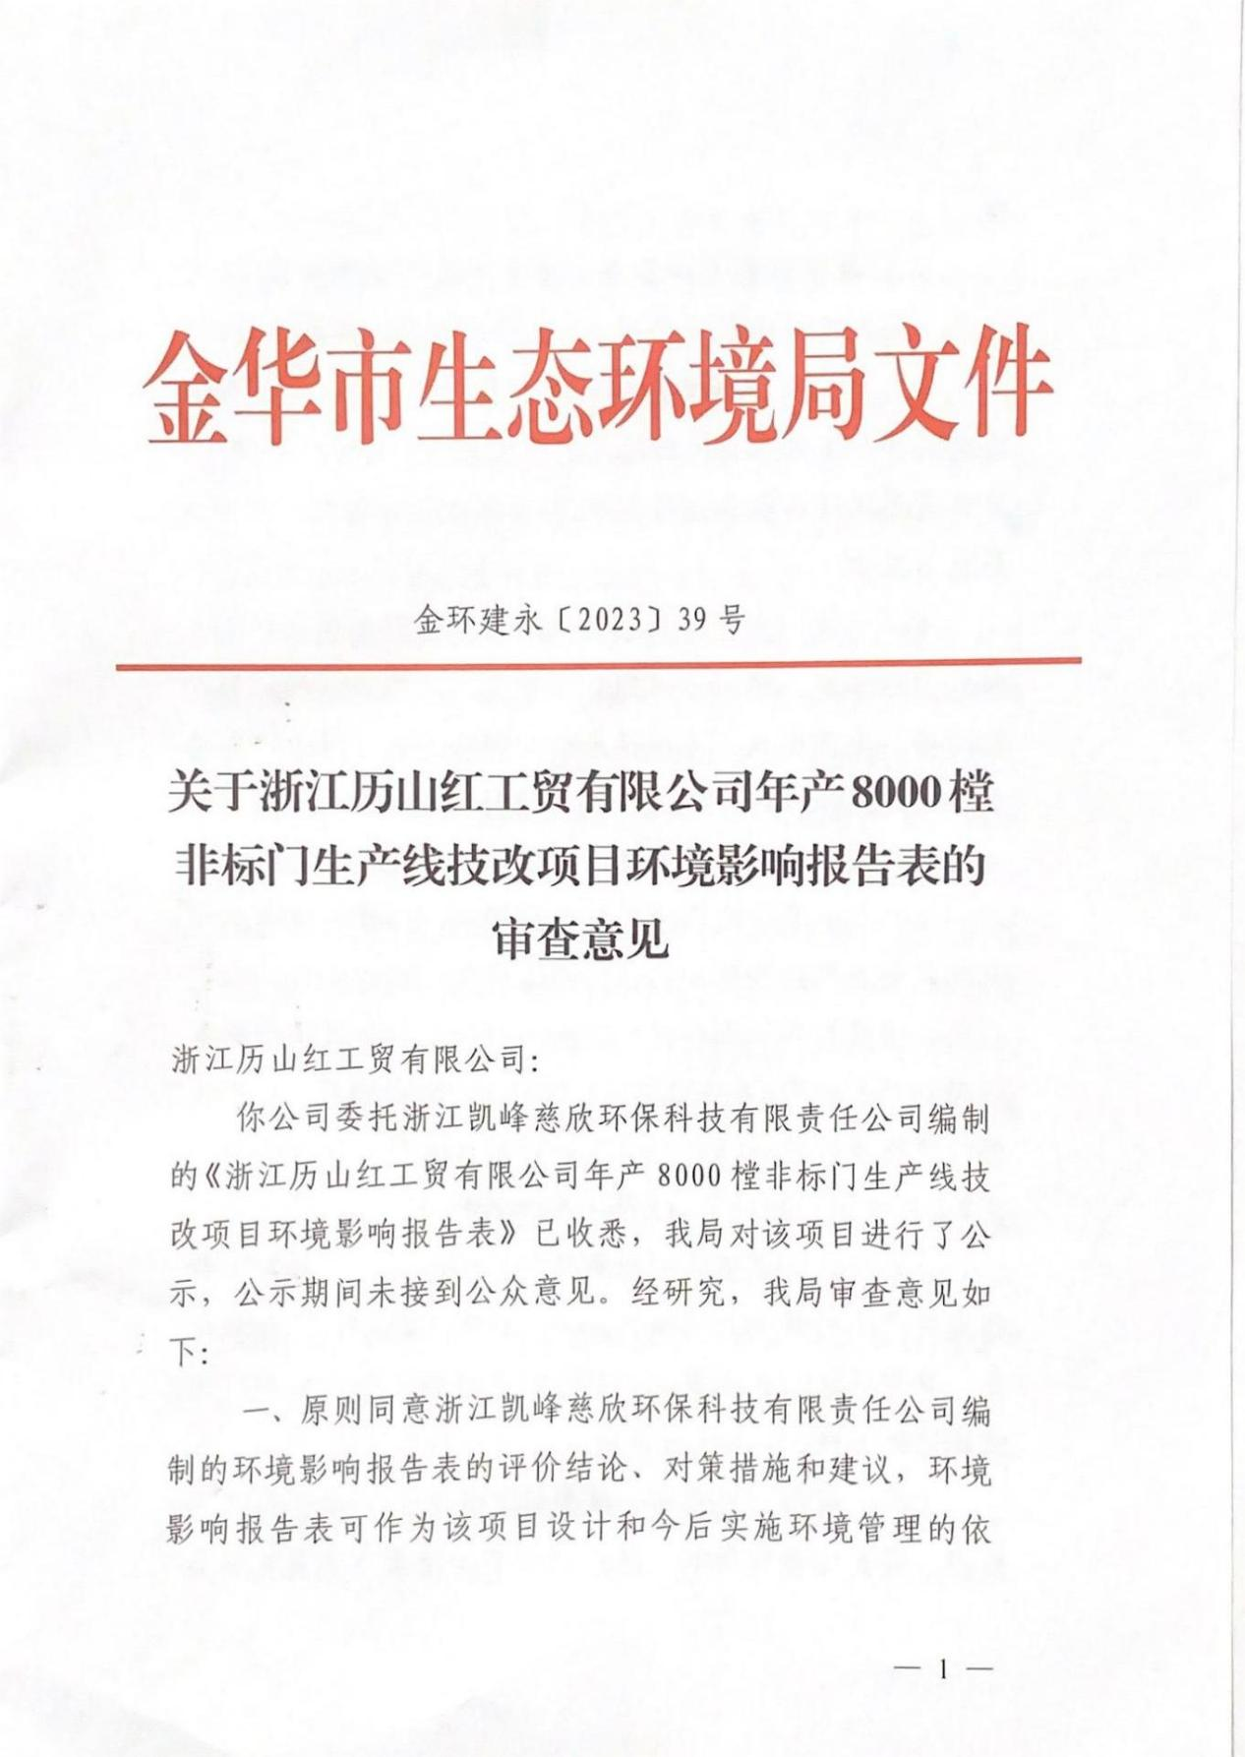

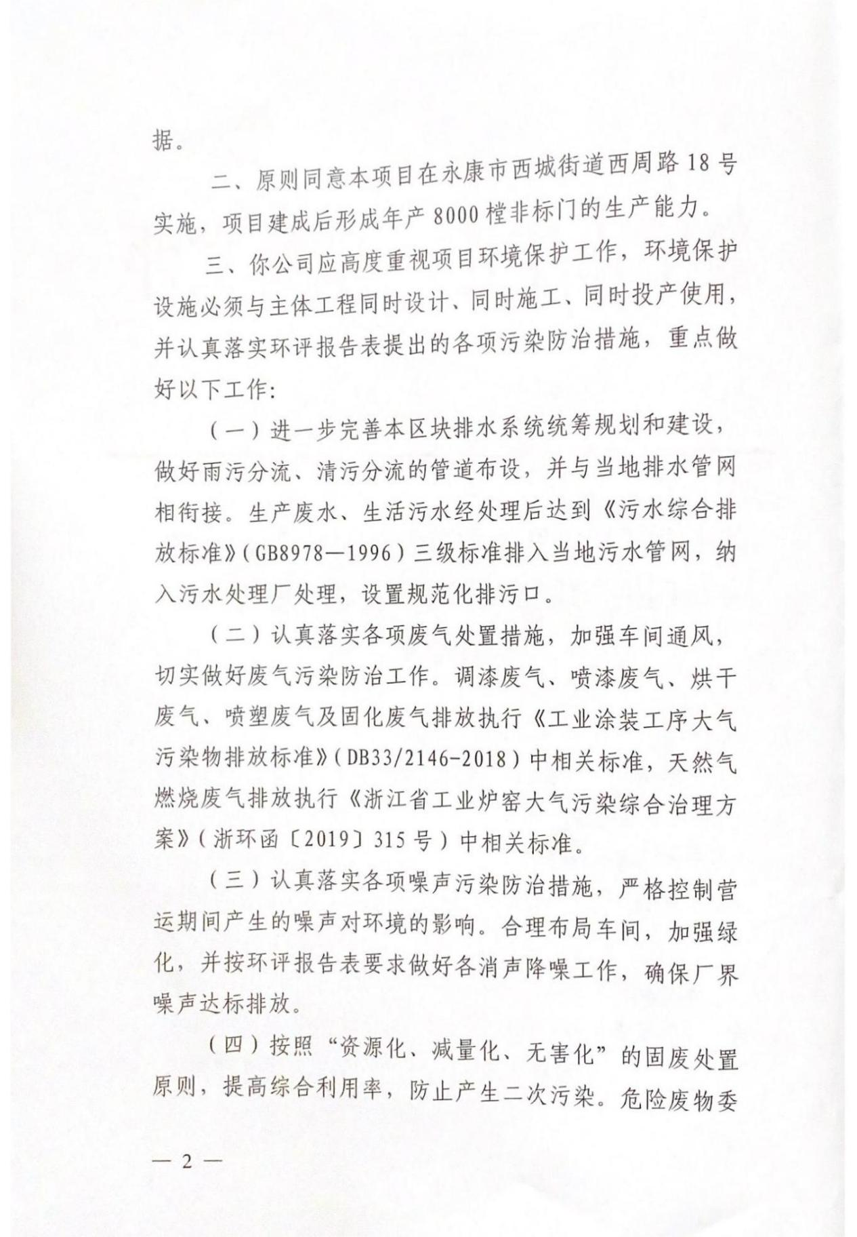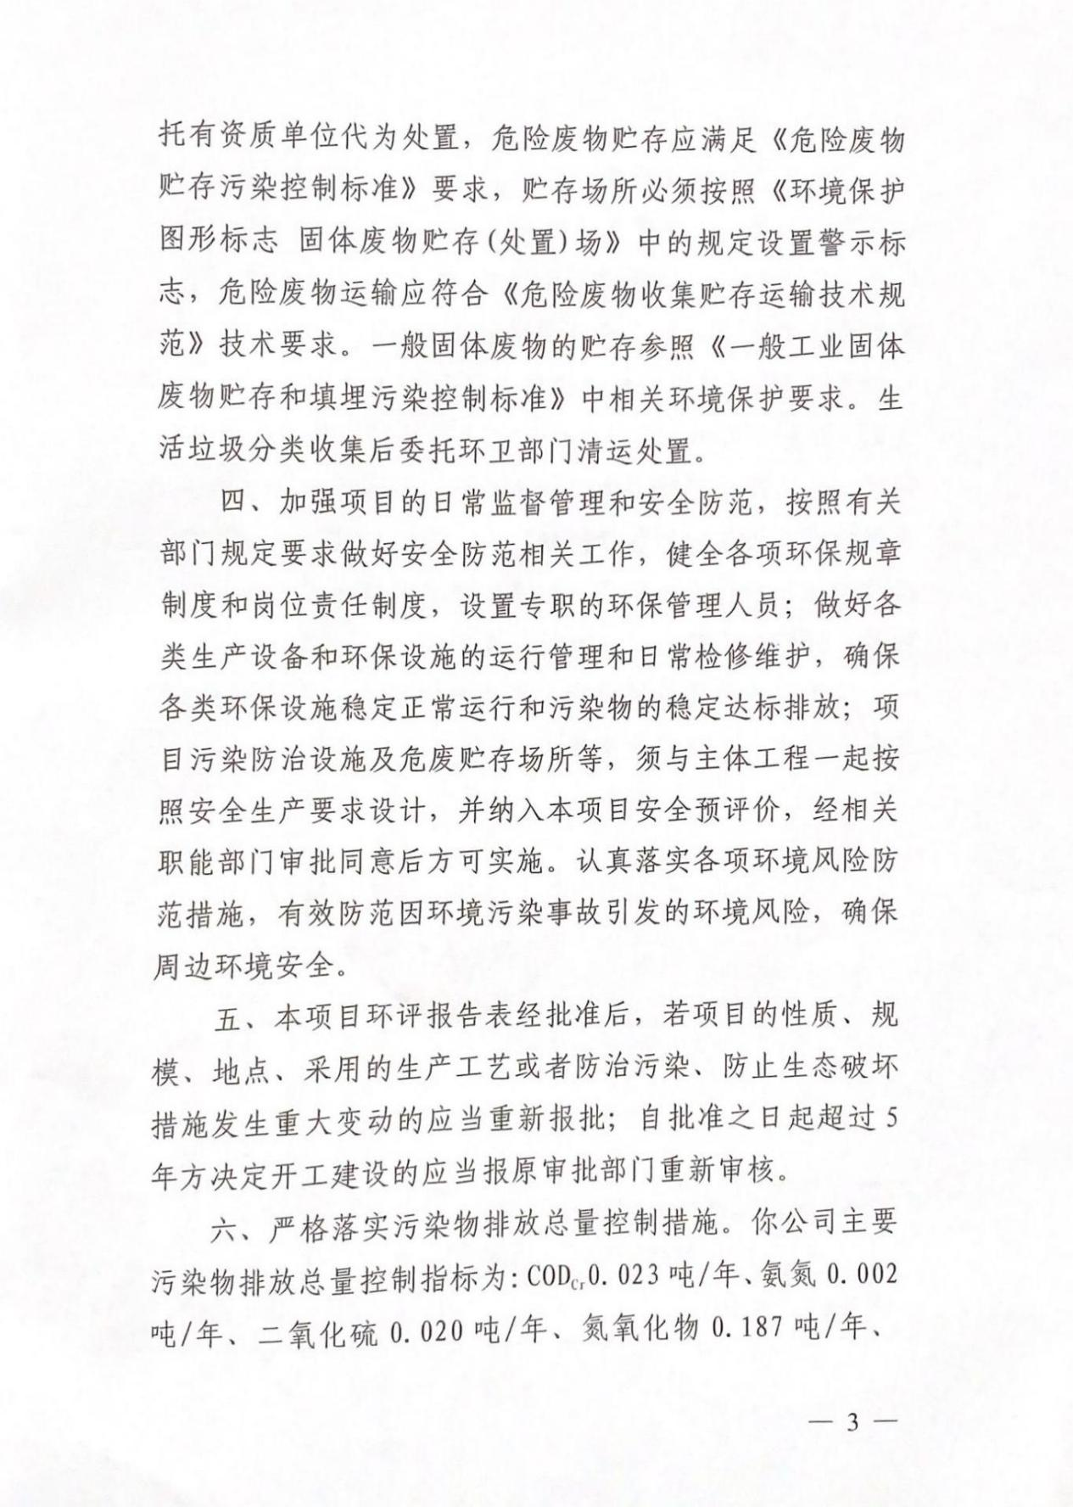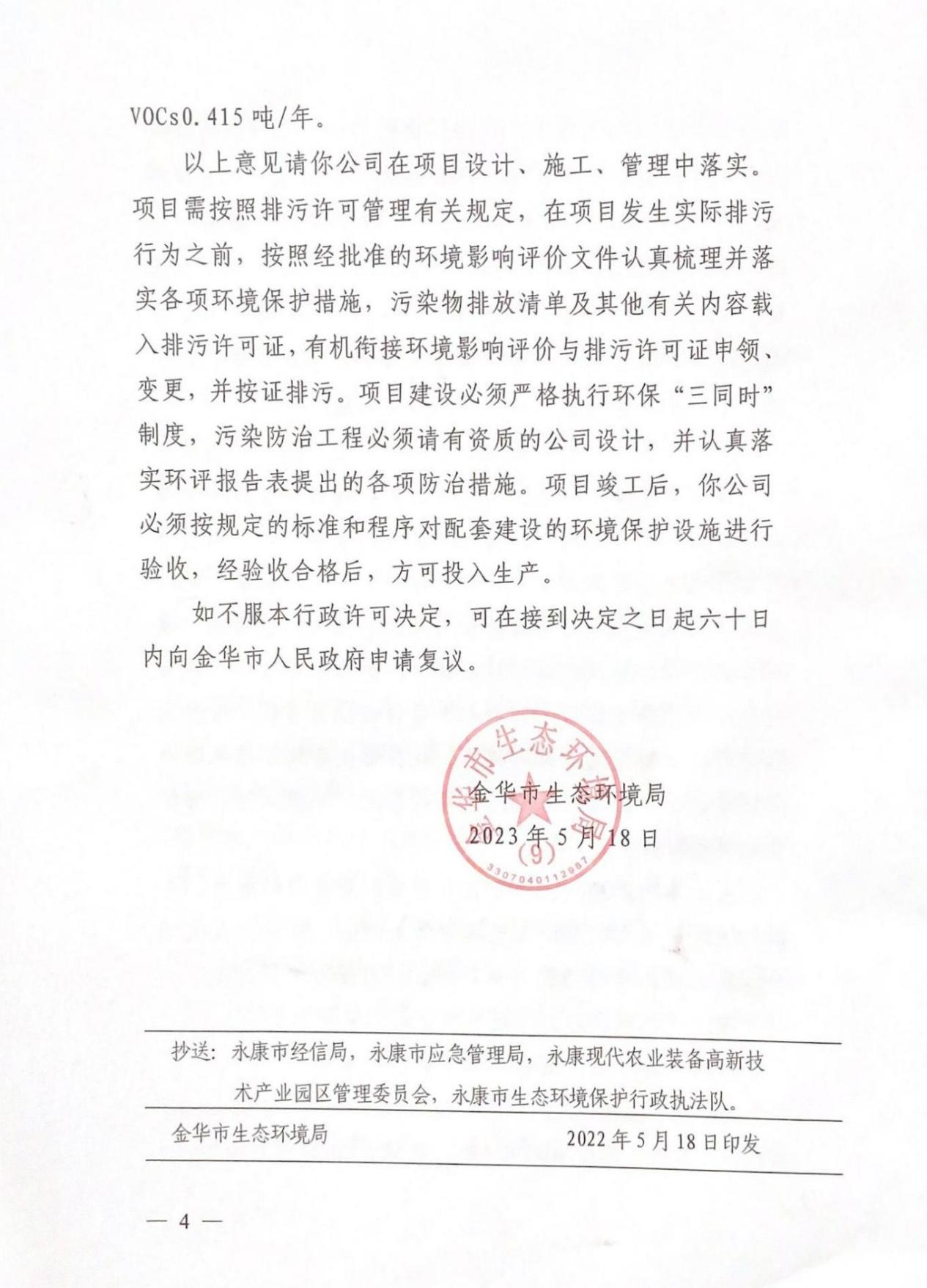

# 附件3 城镇污水排入排水管网许可证

# 附件4 排污登记回执

# 附件5 固废处置协议

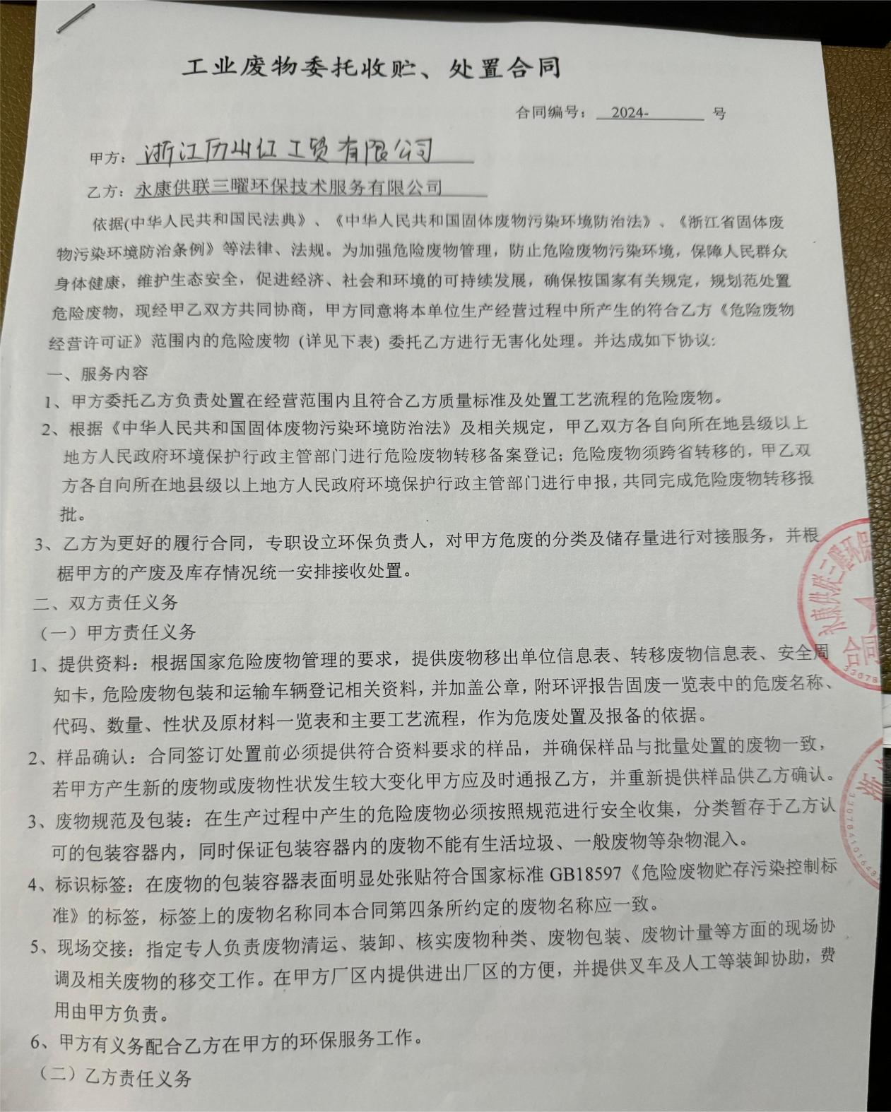

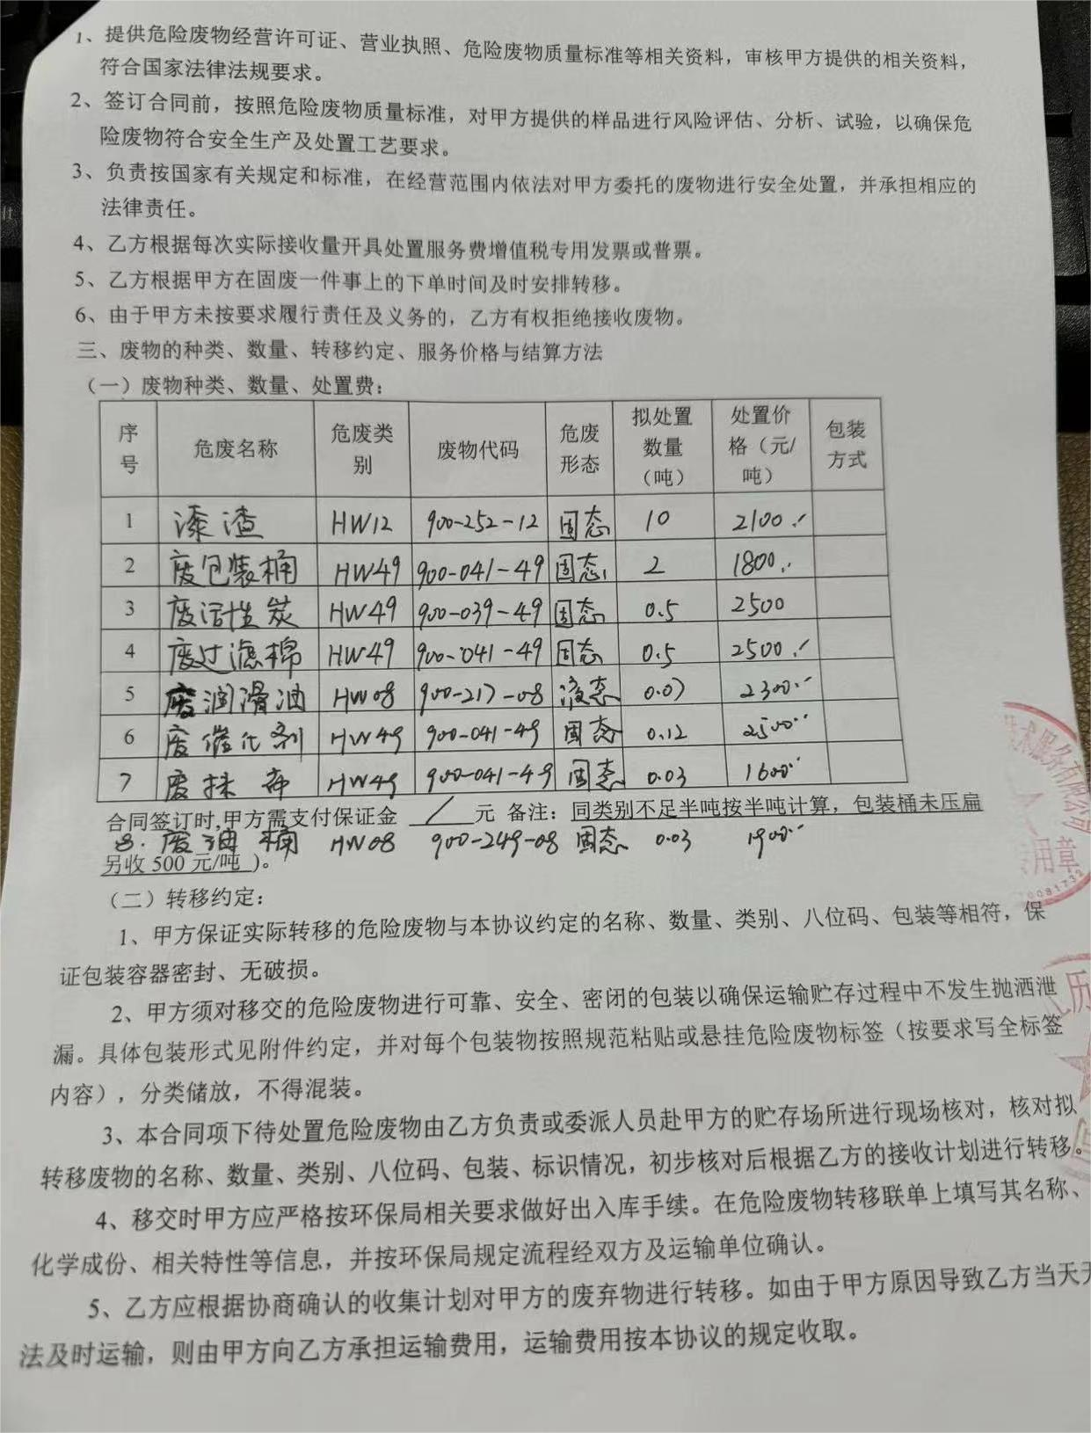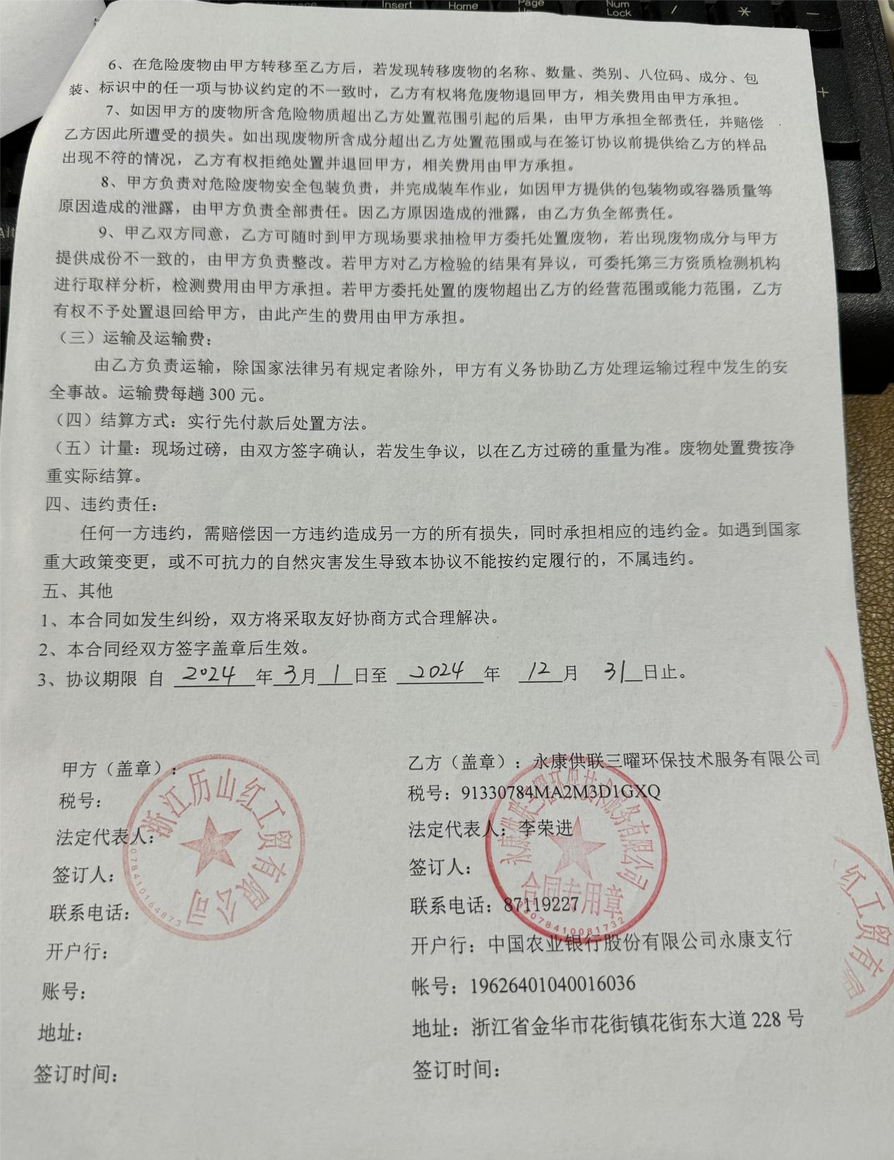

# 附件6 危废台账

# 附件7 天然气月使用量

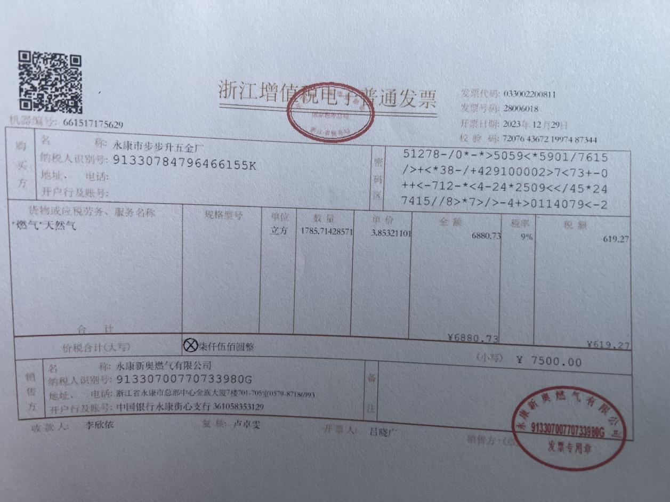

# 附件8 验收期间生产工况

# 附件9 验收意见及签到表

# 附件10 验收公示截图

# 附件11 其他需要说明的事项